ACTA APROBADA
SESIÓN ORDINARIA No. 2921

FECHA: Miércoles 10 de junio de 2015
HORA: 7:30 a.m.
LUGAR: SALA DEL CONSEJO INSTITUCIONAL

PRESENTES
Dr. Julio Calvo Alvarado Presidente y Rector
Dr. Tomás Guzmán Hernández Representante Docente Sede Regional y Centro Académico
Lic. William Buckley Buckley Profesor del ITCR
MSc. Jorge Chaves Arce Profesor del ITCR
Máster María Estrada Sánchez Profesora del ITCR
MAE. Bernal Martínez Gutiérrez Profesor del ITCR
Máster Jorge Carmona Chaves Funcionario Administrativo del ITCR
Sr. Alonso Brenes Ramírez Estudiante del ITCR
Srta. María José Araya Calderón Estudiante del ITCR
Sr. Mauricio Montero Pérez Estudiante del ITCR

AUSENTES
Ing. Carlos Roberto Acuña Esquivel Representante de los Egresados
Ing. Alexander Valerín Castro Funcionario Administrativo del ITCR

FUNCIONARIOS
Lic. Isidro Álvarez Salazar Auditor Interno
Licda. Bertalía Sánchez Salas Directora Ejecutiva de la Secretaría
del Consejo Institucional
ÍNDICE
PÁGINA
ASUNTOS DE TRÁMITE
ARTÍCULO 1. Aprobación de Agenda | 3
ARTÍCULO 2. Aprobación del Acta No. 2920 | 4
ARTÍCULO 3. Informe de Correspondencia (documento anexo) | 4
ARTÍCULO 4. Informe de Rectoría | 15
ARTÍCULO 5. Propuestas de Comisiones | 17
ARTÍCULO 6. Propuestas de miembros del Consejo Institucional | 18
ASUNTOS DE FONDO
ARTÍCULO 7. Nombramiento de Representante del Consejo Institucional en el Acto de Graduación Extraordinario No. 239, correspondiente al II Semestre 2014, por celebrarse el 26 de junio de 2015, en el Centro de las Artes, a las 2 p.m. (A cargo de la Presidencia) | 18
ARTÍCULO 8. Modificación de la plaza CTA019, Profesional en Asesoría Estudiantil, adscrita a la Vicerrectoría de Docencia (A cargo de la Comisión de Planificación y Administración) | 18
ARTÍCULO 9. Modificación del acuerdo de la Sesión Ordinaria No. 2908, Artículo 10, del 4 de marzo de 2015, denominado “Modificación al acuerdo tomado en Sesión Ordinaria No. 2784 Artículo 9, del 27 de setiembre del 2012 -Plan de Mejoramiento Institucional definitivo, Proyecto de Financiamiento con el Banco Mundial-” | 20
ARTÍCULO 10. Pronunciamiento del Consejo Institucional sobre el Proyecto de Ley para perfeccionar la Rendición de Cuentas”, Expediente No.19.286 (A cargo de la Presidencia) | 23
ASUNTOS DE FORO
ARTÍCULO 11. Presentación de agenda conjunta gobierno universidades. Persona Invitada: Sr. Jorge Vargas Cullel, Director del Estado de la Nación-CONARE (A cargo de la Presidencia) | 25
CONTINUACIÓN ASUNTOS DE FONDO
ARTÍCULO 12. Pronunciamiento del Consejo Institucional sobre el Proyecto de Ley para el Aprovechamiento de los Recursos Energéticos y la Reducción de la Huella Ecológica (A cargo de la Presidencia) | 43
ARTÍCULO 13. Prórroga de nombramiento al señor Eduardo Arcia Villalobos, Abogado, cédula 6-108-657, para que labore en el Consejo Institucional como Profesional en Administración, en la Plaza NT0198, por medio tiempo, plazo definido del 1 de julio 31 de diciembre de 2015 | 44
ARTÍCULO 14. Prórroga de nombramiento a la señora Johanna Blanco Valverde, Ingeniera en Producción Industrial, cédula 1-1159-0473, quien labora en el Consejo Institucional como Profesional en Administración, en la Plaza NT0198, por medio tiempo, del 1 de julio al 31 de diciembre de 2015 | 44
ASUNTOS VARIOS | 44
ARTÍCULO 15. Carrera Atlética “Juntos por Limón” | 45
ARTÍCULO 16. Sesión Solemne del 44 Aniversario del Tecnológico | 45
ARTÍCULO 17. Clásica Atlética del TEC | 45
ARTÍCULO 18. Creación de las unidades de la Biblioteca | 45
ARTÍCULO 19. Agradecimiento por la oportunidad que les dieron de participar en el Congreso sobre acción social, en Cuba | 45
ARTÍCULO 20. Política para el FEES | 46
El señor Julio Calvo Alvarado, quien preside, inicia la sesión a las siete horas con cuarenta y ocho minutos de la mañana, con la presencia del Dr. Tomás Guzmán Hernández, MAE. Bernal Martínez Gutiérrez, Ing. Jorge Chaves Arce, Lic. William Buckley Buckley, Máster María Estrada Sánchez, Sr. Alonso Brenes Ramírez, Sr. Mauricio Montero, Srta. María José Araya. El señor Julio Calvo justifica la ausencia del señor Carlos Roberto Acuña, por motivos laborales, así como la justificación del señor Alexander Valerín, quien se encuentra incapacitado.
CAPÍTULO DE AGENDA
ARTÍCULO 1. Aprobación de la Agenda
La señora María Estrada solicita incluir el punto denominado: “Modificación del acuerdo de la Sesión Ordinaria No. 2908, Artículo 10, del 4 de marzo de 2015, denominado “Modificación al acuerdo tomado en Sesión Ordinaria No. 2784 Artículo 9, del 27 de setiembre del 2012 -Plan de Mejoramiento Institucional definitivo, Proyecto de Financiamiento con el Banco Mundial-” (A cargo de la Comisión de Planificación y Administración)”.
El señor Jorge Chaves solicita incluir los siguientes puntos: “Prórroga de nombramiento de la señora Johanna Blanco Valverde, Ingeniera en Producción Industrial, cédula 1-1159-0473, quien labora en el Consejo Institucional como Profesional en Administración, en la Plaza NT0198, por medio tiempo, del 1 de julio al 31 de diciembre de 2015 (A cargo de las Comisiones Permanentes)” y “Prórroga del nombramiento del señor Eduardo Arcia Villalobos, Abogado, cédula 6-108-657, para que labore en el Consejo Institucional como Profesional en Administración, en la Plaza NT0198, por medio tiempo, plazo definido del 1 de julio 31 de diciembre de 2015 (A cargo de las Comisiones Permanentes)”
El señor Julio Calvo somete a votación la agenda del día y se obtiene el siguiente resultado: 9 votos a favor, 0 en contra. Por lo tanto, la agenda se aprueba de la siguiente manera:
Asistencia
- Aprobación de Agenda
- Aprobación del Acta 2920
- Informe de Correspondencia (documento anexo)
- Informes de Rectoría
- Propuestas de Comisiones
- Propuestas de miembros del Consejo Institucional
ASUNTOS DE FONDO
- Nombramiento de Representante del Consejo Institucional en el Acto de Graduación Extraordinario No. 239, correspondiente al II Semestre 2014, por celebrarse el 26 de junio de 2015, en el Centro de las Artes, a las 2 p.m.
- Modificación de la plaza CTA019, Profesional en Asesoría Estudiantil, adscrita a la Vicerrectoría de Docencia (A cargo de la Comisión de Planificación y Administración)
- Modificación del acuerdo de la Sesión Ordinaria No. 2908, Artículo 10, del 4 de marzo de 2015, denominado “Modificación al acuerdo tomado en Sesión Ordinaria No. 2784 Artículo 9, del 27 de setiembre del 2012 -Plan de Mejoramiento Institucional definitivo, Proyecto de Financiamiento con el Banco Mundial-”
- Pronunciamiento del Consejo Institucional sobre el Proyecto de Ley para perfeccionar la Rendición de Cuentas”, Expediente No.19.286 (A cargo de la Presidencia)
- Pronunciamiento del Consejo Institucional sobre el Proyecto de Ley para el Aprovechamiento de los Recursos Energéticos y la Reducción de la Huella Ecológica (A cargo de la Presidencia)
- Prórroga de nombramiento al señor Eduardo Arcia Villalobos, Abogado, cédula 6-108-657, para que labore en el Consejo Institucional como Profesional en Administración, en la Plaza NT0198, por medio tiempo, plazo definido del 1 de julio 31 de diciembre de 2015
- Prórroga de nombramiento a la señora Johanna Blanco Valverde, Ingeniera en Producción Industrial, cédula 1-1159-0473, quien labora en el Consejo Institucional como Profesional en Administración, en la Plaza NT0198, por medio tiempo, del 1 de julio al 31 de diciembre de 2015
ASUNTOS DE FORO
- Presentación de agenda conjunta gobierno universidades. Persona Invitada: Sr. Jorge Vargas Cullel, Director del Estado de la Nación-CONARE (A cargo de la Presidencia)
ASUNTOS VARIOS
- Varios
ARTÍCULO 2. Aprobación del Acta No. 2920
Se somete a votación el Acta No. 2920 y se obtiene el siguiente resultado: 5 votos a favor, 3 abstenciones; no se presentan observaciones a esta acta. NOTA: En el momento de la votación se encontraban 9 personas presentes, sin embargo, el sistema registra únicamente 8 votos, en apariencia alguna persona omitió votar por error.
CAPITULO DE CORRESPONDENCIA
ARTÍCULO 3. Informe de Correspondencia (documento anexo)
La señora Bertalía Sánchez da a conocer la correspondencia recibida por la Secretaría del Consejo Institucional, la cual incluye:
Correspondencia remitida al Presidente del Consejo Institucional:
- VIDA-313-2015 Memorando con fecha de recibido 02 de junio de 2015, suscrito por el Ing. Luis Paulino Méndez, Vicerrector de Docencia, dirigido al Dr. Julio Calvo Alvarado, Presidente del Consejo Institucional, en el cual le comunica que el Consejo de Docencia en su Sesión 04-2015, artículo 5, inciso c, del 27 de Mayo 2015, acordó: 1) Avalar la creación del Centro Académico del ITCR en Alajuela. Asimismo adjunta el documento de dicha propuesta. (SCI-1968-06-2015)
Se toma nota. Se traslada a la Comisión de Asuntos Académicos y Estudiantiles.
- VIESA-796-2015 Memorando con fecha de recibido 01 de junio de 2015, suscrito por la Dra. Claudia Madrizova M., Vicerrectora, Vida Estudiantil y Servicios Académicos, dirigido al Dr. Julio Calvo Alvarado, Presidente del Consejo Institucional, en el cual le solicita el nombramiento de un/a representante del Consejo Institucional para participar en el Acto de Graduación Extraordinario No. 239, correspondiente al II Semestre 2014, el cual se llevará a cabo el viernes 26 de junio del 2015, a las 2:00 pm., en el Centro de las Artes de la Institución. (SCI-1963-06-2015)
Se toma nota. Punto de agenda correspondiente.
- AGRO-26-2015 remitido mediante correo electrónico, con fecha de recibido 01 de junio de 2015, suscrito por la Licda. Hannia Durán, Jefa de Área de la Comisión Permanente de Asuntos Agropecuarios de la Asamblea Legislativa, dirigido al Dr. Julio Calvo, Presidente del Consejo Institucional, en el cual solicita el criterio de esta institución sobre el Proyecto de Ley: “Autorización al Instituto Costarricense de Electricidad para el Aprovechamiento de la Energía Geotérmica que se encuentra en áreas protegidas”, expediente No. 19.233 publicado en La Gaceta No. 170 de 4 de setiembre de 2014. (SCI-1980-06-2015).
Se toma nota. Se traslada a Forestal, Ambiental y Sr. Carlos Roldán.
- FUNDATEC-293-2015 Memorando con fecha de recibido 05 de junio de 2015, suscrito por la MAE Damaris Cordero Castillo, Delegada Ejecutiva de la FUNDATEC, dirigido al Dr. Julio Calvo, Presidente del Consejo Institucional, en el cual para su información y archivo, adjunta copia del Acta de Donación de Equipo al ITCR No 05-2015, con los equipos adquiridos por las escuelas, a través de las actividades de vinculación que realizan con la coadyuvancia de FUNDATEC. (SCI-1992-06-2014)
Se toma nota.
Correspondencia remitida al Consejo Institucional
- ViDa-UCPI-53-2015 Memorando con fecha de recibido 02 de junio de 2015, suscrito por el Ing. Luis Paulino Méndez, Coordinador, General Proyecto de Mejoramiento Institucional-UCPI, dirigido a la Licda. Bertalía Sánchez Salas, Directora Ejecutiva, Secretaría del Consejo Institucional, en el cual en atención del acuerdo del Consejo Institucional, Sesión No. 2908, Artículo 10, del 4 de marzo de 2015 y propuesta de modificación de la asignación de recursos a las iniciativas del PMI financiadas con el empréstito del Banco Mundial, adjunta una propuesta de distribución de los recursos remanentes y la redistribución de los recursos de la iniciativa Comedor Estudiantil, para complementar la infraestructura propuesta. Adicionalmente solicita al Consejo Institucional, en consideración a la dinámica de la ejecución del proyecto, la autorización para la reasignación de recursos en las 11 iniciativas aprobadas originalmente, para atender imprevistos. Dichas modificaciones serán informadas al Consejo Institucional en forma oportuna. SCI-1967-06-2015)
Se toma nota en el Seguimiento de ejecución de acuerdos y se traslada a la Comisión de Planificación y Administración.
- Asesoría Legal-308-2015, Memorando con fecha de recibido 01 de junio de 2015, suscrito por la M.Sc. Grettel Ortíz Álvarez, Directora, Oficina de Asesoría Legal, dirigido a la Licda. Bertalía Sánchez Salas, Directora Ejecutiva, Secretaría del Consejo Institucional, en el cual en atención al oficio SCI-324-2015 en que solicita prórroga del permiso como Asesora Legal a partir del 1 de julio del 2015, indica que esa dirección no tiene objeciones a la misma y procede a su autorización. (SCI-1964-06-2015)
Se toma nota.
- DATIC-263-2015, Memorando con fecha de recibido 02 de junio de 2015, suscrito por el Ing. Alfredo Villarreal, Director del DATIC, dirigido a la Licda. Bertalía Sánchez Salas, Directora Ejecutiva, Secretaría del Consejo Institucional, en el cual en atención al oficio SCI-326-2015, le informa que ese Departamento no cuenta con un plan de renovación de proyectores, únicamente se cuenta con el plan de renovación de equipo de cómputo, el cual contempla solamente computadoras de escritorio y portátiles. En cuanto a proyectores, cada dependencia debe tener su propio presupuesto para realizar la adquisición de los mismos, su reparación o su respectiva renovación. (SCI-1976-06-2015)
Se toma nota.
- Formulario Solicitud de Prórroga, con fecha de recibido 02 de junio de 2015, suscrito por el Lic. William Buckley, Coordinador de la Comisión Especial para revisar el Reglamento de Convivencia y Régimen Disciplinario de los y las Estudiantes, dirigido al Consejo Institucional, en el cual manifiesta que en virtud de que la Licda. Xinia Artavia Granados, quien representaba a la Sede Regional San Carlos en la Comisión Especial que él coordina, fue nombrada en un puesto en la Sede Central, en su lugar se nombró a la MSc. Xinia Guerrero Araya, quien fue juramentada y se incorporó a la Comisión el pasado 28 de mayo del año en curso. Asimismo, el representante estudiantil se incorporó el 23 de febrero de este año. Integrada en pleno la Comisión se ha estimado de forma unánime que el trabajo que falta por efectuar tendrá una duración de al menos seis meses más a partir de junio. Por lo que, solicita una prórroga al 11 de diciembre del 2015, fecha en que se estaría entregando el producto final. (SCI-1969-06-2015)
Se toma nota. Se traslada a la Comisión de Estatuto Orgánico.
ECS-126-2015, Memorando con fecha de recibido 04 de junio de 2015, suscrito por el Ing. Luis Paulino Méndez, Vicerrector de Docencia, dirigido a la Licda. Bertalía Sánchez Salas, Directora Ejecutiva, Secretaría del Consejo Institucional, en el cual en atención al oficio SCI-112-2015, sobre solicitud de criterio al Proyecto de Ley para perfeccionar la rendición de cuentas”, Expediente No. 19.286, adjunta el documento de respuesta elaborado por la M.Ed. Katia Franceschi Sojo, socióloga y profesora de la Escuela de Ciencias Sociales. (SCI-1982-06-2015)
Se toma nota. Futuro punto de agenda.
- FEPETEC-04-15/17 Memorando con fecha de recibido 04 de junio de 2015, mediante correo electrónico, suscrito por el Ing. José Mario Calderón, Secretario de la Federación de Profesionales Egresados FEPETEC, dirigido a la Licda. Bertalía Sánchez Salas, Directora Ejecutiva, Secretaría del Consejo Institucional, en el cual le informa que la FEPETEC en su Sesión de Junta Directiva No. 03-15/17, celebrada el 28 de mayo 2015, aprobó la renuncia de la Ing. Rita María Arce Láscarez, como representante suplente de esa Federación de Egresados, ante el Consejo Institucional del Instituto Tecnológico de Costa Rica, la misma rige a partir del 27 de mayo 2015. (SCI-1984-06-2015)
Se toma nota. Se informa al Consejo Institucional.
- R-477-2015 Memorando con fecha de recibido 03 de junio de 2015, suscrito por la Licda. Sonia Astúa Fernández, Coordinadora, Comisión Especial Auditorías Externas, dirigido a la Licda. Bertalía Sánchez Salas, Directora Ejecutiva, Secretaría del Consejo Institucional, en atención al oficio SCI-310-2015 procede a la remisión de la segunda propuesta del “Manual de procedimientos para la atención, por parte del Instituto Tecnológico de Costa Rica, de los Informes de Auditoría Interna, Externa y de la Contraloría General de la República”. La primera propuesta, remitida mediante oficio R-236-2014, queda sin efecto dado que la misma fue revisada, analizada y modificada por el Lic. William Buckley el Lic. Isidro Álvarez y su persona, en atención a lo dispuesto en la Sesión No. 2918, del Consejo Institucional, realizada el 20 de mayo, recién pasado. (SCI-1979-06-2015)
Se toma nota. Se traslada a la Comisión de Planificación y Administración
Correspondencia remitida con copia Consejo Institucional
- AUDI-136-2015 Memorando con fecha de recibido 04 de junio de 2015, suscrito por el Lic. Isidro Álvarez, Auditor Interno, dirigido al Lic. Marvin Santos, Presidente del TIE, con copia al Dr. Julio Calvo Alvarado, Presidente del Consejo Institucional, en el cual le informa que mediante el AUDI-132-2015, se tramitó el informe de fiscalización denominado: “Evaluación del control interno de aspectos específicos relacionados con la Unidad Agrícola adscrita al Programa de Producción Agropecuaria de la Escuela de Agronomía de la Sede Regional de San Carlos. De la revisión efectuada se observó que TIE, publicó en el mes de abril de 2012, los requisitos y compromisos que debía cumplir el Coordinador de la Unidad Agrícola, sin embargo, omitió transcribir los incisos b. y c., del artículo 17-Bis del “Reglamento de Creación, Modificación y Eliminación de Unidades”. Ante esta situación, la Auditoria plantea una excitativa a ese Tribunal para que en las publicaciones del cronograma oficial que conllevan a la elección de coordinadores de unidades, se transcriba la información completa correspondiente a los requisitos y compromisos que debe asumir los coordinadores de unidades, según lo establece la normativa vigente, con el objetivo de que no exista omisión de información que origine incumplimiento de la misma. SCI-1987-06-2015)
Se toma nota.
- CIB-110-2015 Memorando con fecha de recibido 03 de junio de 2015, suscrito por el P.h.D. Miguel Rojas Chaves, Coordinador, Centro Investigaciones en Biotecnología, dirigido al Ing. Saúl Fernández, Director de la Oficina de Ingeniería, con copia al Dr. Julio Calvo Alvarado, Presidente del Consejo Institucional, en el cual reitera algunas carencias y facilidades existentes desde el mes de noviembre 2014, al traslado del Centro de Investigaciones en Biotecnología, por lo que agradece la ayuda en la solución de esos inconvenientes, que afectan sensiblemente el desarrollo de proyectos y labores de investigación y que deberían resolverse con prontitud. (SCI-1981-06-2015)
Se toma nota.
- FEITEC-204-2015 Memorando con fecha de recibido 02 de junio de 2015, suscrito por el Sr. Mauricio Montero, Representante Estudiantil ante el Consejo Institucional, dirigido a la Licda. Bertalía Sánchez, Directora Ejecutiva, Secretaría del Consejo Institucional, en el cual justifica la ausencia a la Sesión del Consejo Institucional del miércoles 03 de junio 2015, debido a que se encuentra fuera del país y en su lugar asistirá el señor Alejandro Valverde, Tercer Suplente. (SCI-1981-06-2015)
Se toma nota.
- SCI-325-2015 Memorando con fecha de recibido 01 de junio de 2015, suscrito por la Licda. Bertalía Sánchez Salas, Directora Ejecutiva, Secretaría del Consejo Institucional, dirigido al Lic. Florencio Prendas, Director, Departamento Servicios Generales, con copia al Consejo Institucional, en el cual le informa que en la Sesión Ordinaria No. 2919, celebrada el 27 de mayo del 2015, en el Capítulo de Varios, el señor Mauricio Montero, Representante Estudiantil, hizo referencia a los vasos que se utilizan en la Soda Institucional, ya que en algunas ocasiones los mismos no se lavan adecuadamente, lo cual puede producir enfermedades entre la Comunidad Institucional; por lo que, de forma atenta se solicita extremar las precauciones necesarias a fin de que la limpieza de los vasos y demás utensilios, estén en condiciones higiénicas óptimas para su uso. (SCI-1962-06-2015)
Se toma nota.
- SCI-326-2015 Memorando con fecha de recibido 01 de junio de 2015, suscrito por la Licda. Bertalía Sánchez Salas, Directora Ejecutiva, Secretaría del Consejo Institucional, dirigido al Ing. Alfredo Villarreal, Director del DATIC, con copia Miembros del Consejo Institucional, en el cual le comunica que en la Sesión Ordinaria No. 2919, celebrada el 27 de mayo del 2015, en el Capítulo de Varios, el señor Jorge Chaves, comentó que el video beam que fue adquirido para la Sala de Sesiones del Consejo Institucional, tiene una gran capacidad y el mismo podría ser mejor aprovechado en una aula, auditorio o espacio mucho más grande; razón por la que le solicita incluirlo en la próxima compra de sustitución de equipo de inversión y realizar el respectivo traslado. (SCI-1961-06-2015)
Se toma nota.
- SCI-327-2015 Memorando con fecha de recibido 01 de junio de 2015, suscrito por la Licda. Bertalía Sánchez Salas, Directora Ejecutiva, Secretaría del Consejo Institucional, dirigido al Lic. William Buckley, Coordinador, Comisión de Estatuto Orgánico, con copia Miembros del Consejo Institucional, en el cual le indica que en virtud de que en la Sesión Ordinaria No. 2919, celebrada el 27 de mayo del 2015, él presentó una sugerencia a fin de que los candidatos a Rector en la campaña política, puedan gozar de un permiso con goce de salario por al menos dos semanas para que puedan llevar a cabo una campaña de reelección, ya que existen riesgos de trabajo que quedan al descubierto cuando estos funcionarios están con permiso; de forma respetuosa le solicita tratar el tema en la Comisión de Estatuto Orgánico y elaborar la propuesta de modificación del Estatuto Orgánico, a fin de elevarla a la Asamblea Institucional RepresentativaSCI-1962-06-2015)
Se toma nota.
- SCI-330-2015 Memorando con fecha de recibido 02 de junio de 2015, suscrito por la Licda. Bertalía Sánchez Salas, Directora Ejecutiva, Secretaría del Consejo Institucional, dirigido a la Máster Laura Sancho, Directora de la Escuela de Cultura y Deporte, con copia a Miembros del Consejo Institucional, en el cual de forma respetuosa, reitera la solicitud de criterio sobre los proyectos de ley: "Rendición de Cuentas del Consejo de Gobierno en Conmemoración de fechas especiales en las diferentes provincias del país expediente legislativo No. 19.349, remitido el 28 de enero de 2015; y “Ley Fondo de Producción Audiovisual Bicentenario, Modificar el Artículo 1 y el Artículo 2 y Adicionar un nuevo Capítulo VI, a la Ley número 6158 Creación del Centro Costarricense de Producción Cinematográfica del 25 de noviembre de 1977. Expediente No. 18.970, remitido en consulta el 4 de mayo de 2015. SCI-1971-06-2015)
Se toma nota.
- SCI-331-2015 Memorando con fecha de recibido 02 de junio de 2015, suscrito por la Licda. Bertalía Sánchez Salas, Directora Ejecutiva, Secretaría del Consejo Institucional, dirigido al MAE. Alejandro Masís, Director Escuela de Administración de Empresas y al MSc. Bernal Martínez Gutiérrez, Profesor de la Escuela de Administración de Empresas y Representante Docente ante el Consejo Institucional, con copia a los Miembros del Consejo Institucional, en el cual de forma respetuosa, reitera la solicitud de criterio sobre los proyectos de ley: “Reforma Ley del Impuesto sobre la Renta y Reforma Ley del Impuesto sobre las Ventas”, remitido con fecha 18 de marzo de 2015. (SCI-1972-06-2015)
Se toma nota.
- SCI-332-2015 Memorando con fecha de recibido 02 de junio de 2015, suscrito por la Licda. Bertalía Sánchez Salas, Directora Ejecutiva, Secretaría del Consejo Institucional, dirigido Dra. Martha Calderón, Directora, Escuela de Ciencias Sociales, con copia a los Miembros del Consejo Institucional, en el cual de forma respetuosa, reitera la solicitud de criterio sobre el Proyecto de Ley para perfeccionar la rendición de cuentas”, Expediente No. 19.286, remitido el 4 de marzo de 2015. (SCI-1973-06-2015)
Se toma nota.
- SCI-333-2015 Memorando con fecha de recibido 02 de junio de 2015, suscrito por el Ing. Alexander Valerín, Coordinador de la Comisión de Planificación y Administración, dirigido a la Dra. Claudia Madrizova, Vicerrectora Vida Estudiantil y Servicios Académicos, con copia al Consejo Institucional, en el cual acusa recibo de la nota SCI-292-2015, referente a la solicitud adicional al Informe del FSDE e informa que remitirá lo que le compete a la VIESA, y que para el resto de la información, se solicite directamente a cada dependencia. De acuerdo al análisis, se dispuso agradecerle el aporte, sin embargo, reiterar la solicitud en virtud de que la Comisión considera importante que sea la VIESA, como ente coordinador del tema de becas quien lidere el proceso, para poder contar con los indicadores a nivel institucional sobre todo el monto que destina el TEC en becas, tener mapeados los datos, independientemente si el beneficio proviene del FSDE o de otros programas de la Institución. SCI-1974-06-2015)
Se toma nota.
- SCI-334-2015 Memorando con fecha de recibido 03 de junio de 2015, suscrito por el Lic. William Buckley, Coordinador de la Comisión Estatuto Orgánico y el Ing. Jorge Chaves, Coordinador, Comisión de Asuntos Académicos y Estudiantiles, dirigido al Dr. Milton Villarreal, Vicerrector de Investigación y Extensión, con copia al Consejo Institucional, en el cual acusan recibido del memorando VIE-232-2015, del 19 de mayo, 2015. Al respecto le manifiestan: Que la Comisión de Asuntos Académicos, conjuntamente con la Comisión de Estatuto Orgánico, en este momento se encuentra abocada al estudio de los Artículos 42 y 119 del Estatuto Orgánico, a efecto de determinar lo procedente en cuanto a la modificación que es de interés de esa Vicerrectoría. Oportunamente le comunicarán lo que se resuelva sobre el particular. SCI-1978-06-2015)
Se toma nota.
- SCI-335-2015 Memorando con fecha de recibido 02 de junio de 2015, suscrito por el Lic. William Buckley, Coordinador de la Comisión Estatuto Orgánico, dirigido a la Licda. Bertalía Sánchez Salas, Directora Ejecutiva, Secretaría del Consejo Institucional, con copia al Consejo Institucional, en el cual en atención al memorando SCI-327-2015, del 1° de junio del 2015, le aclara que la mención que se hace en la nota de referencia, en el sentido de que el permiso de dos semanas con goce de salario es para la campaña de reelección, cuando lo correcto es, que el permiso es para todos los candidatos inscritos en el proceso de elección para el cargo de Rector de la Institución. SCI-1970-06-2015)
Se toma nota.
- SCI-336-2015 Memorando con fecha de recibido 04 de junio de 2015, suscrito por la Licda. Bertalía Sánchez Salas, Directora Ejecutiva, Secretaría del Consejo Institucional, dirigido al Máster Jorge Carmona, Coordinador, Comisión Especial, con copia al Consejo Institucional, en el cual traslada la correspondencia Sesión No. 2920, Artículo 3, inciso 12, del 03 de junio de 2015. SCI-1983-06-2015)
Se toma nota.
- SCI-338-2015 Memorando con fecha de recibido 04 de junio de 2015, suscrito por la Licda. Bertalía Sánchez Salas, Directora Ejecutiva, Secretaría del Consejo Institucional, dirigido Sr. Mauricio Montero Pérez, Representante Estudiantil ante el Consejo Institucional, con copia al Consejo Institucional, en el cual traslada la correspondencia Sesión No. 2920, Artículo 3, inciso 7, del 03 de junio de 2015 .(SCI-1986-06-2015)
Se toma nota.
- SCI-339-2015 Memorando con fecha de recibido 04 de junio de 2015, suscrito por la Licda. Bertalía Sánchez Salas, Directora Ejecutiva, Secretaría del Consejo Institucional, dirigido M.Sc. Jorge Chaves, Coordinador Comisión de Asuntos Académicos y Estudiantiles, con copia al Consejo Institucional, en el cual traslada la correspondencia Sesión No. 2920, Artículo 3, inciso 2, del 03 de junio de 2015 SCI-1985-06-2015)
Se toma nota.
- SCI-344-2015 Memorando con fecha de recibido 04 de junio de 2015, suscrito por la Licda. Bertalía Sánchez Salas, Directora Ejecutiva, Secretaría del Consejo Institucional, dirigido al Dr. Julio Calvo, Presidente del Consejo de Rectoría, con copia Miembros del Consejo Institucional, en el cual le informa que en la Sesión Ordinaria No. 2919, celebrada el 27 de mayo de 2015, en el Capítulo de Varios, el señor Bernal Martínez y el señor Jorge Carmona, solicitaron retomar el trabajo pendiente de la Agenda Temática, definida por ambos Consejos Rectoría y Consejo Institucional; con la finalidad de darles seguimiento a los mismos, por lo que de forma respetuosa se solicita definir una fecha para retomar los temas. SCI-1988-06-2015)
Se toma nota.
- SCI-345-2015 Memorando con fecha de recibido 05 de junio de 2015, suscrito por la Licda. Bertalía Sánchez Salas, Directora Ejecutiva, Secretaría del Consejo Institucional, dirigido al Dr. Julio Calvo, Rector del ITCR, Dr. Dagoberto Arias Aguilar, Director, Editorial Tecnológica y al Dr. Celso Vargas, Profesor de la Escuela de Ciencias Sociales, con copia a los Miembros del Consejo Institucional, en el cual hace del conocimiento que en la Sesión Ordinaria No. 2919, celebrada el pasado 27 de mayo del 2015, el señor William Buckley, Representante Docente, expresó un reconocimiento y felicitación por la participación en el proceso electoral como candidatos en la elección de la rectoría, correspondiente al periodo 2015-2019, ya que su participación dio realce a la misma y permitió un amplio debate de ideas en un ambiente de respeto ya que desarrollaron una campaña a la altura de una universidad. SCI-1995-06-2015)
Se toma nota.
- SCI-346-2015 Memorando con fecha de recibido 05 de junio de 2015, suscrito por la Licda. Bertalía Sánchez Salas, Directora Ejecutiva, Secretaría del Consejo Institucional, dirigido al Lic. William Buckley, Coordinador, Comisión de Estatuto Orgánico, con copia Miembros del Consejo Institucional, en respuesta al memorando SCI-335-2015 del 02 de junio de 2015, en el que aclara que el permiso es para todos los candidatos inscritos para el cargo de Rector de la Institución; solicita hacer caso omiso del mismo y se sirva sustituir el memorando SCI-327-2015, “Solicitud de propuesta de reforma de Estatuto Orgánico”, por el texto corregido. (SCI-1993-06-2015)
Se toma nota.
- SCI-347-2015 Memorando con fecha de recibido 05 de junio de 2015, suscrito por el Ing. Alexander Valerín, Coordinador de la Comisión de Planificación y Administración, dirigido a Oficiales de Seguridad, Unidad de seguridad y vigilancia, al Lic. Florencio Prendas, Director, Departamento Servicios Generales y al Sr. Miguel Bustillos, Coordinador USEVI, con copia miembros del Consejo Institucional, en el cual da respuesta a oficio sin referencia: “Solicitud de revocatoria y rechazo para la creación de plazas al cargo de Supervisor y de Investigador, Oficial 3 Categoría 13, en USEVI”. SCI-1994-06-2015)
Se toma nota.
- SCI-348-2015 Memorando con fecha de recibido 05 de junio de 2015, suscrito por la Licda. Bertalía Sánchez Salas, Directora Ejecutiva, Secretaría del Consejo Institucional, dirigido al MBA. William Vives Brenes, Vicerrector de Administración, con copia a los Miembros del Consejo Institucional, en el cual le informa que debido al alto volumen de trabajo en los equipos portátiles asignados a los miembros del Consejo Institucional, se requiere cambiar el equipo computacional de los mismos por computadoras portátiles de gran capacidad de procesamiento, almacenamiento y un bajo peso, por lo que, solicita presupuesto para renovación de dicho equipo. SCI-1996-06-2015)
Se toma nota.
- OI-501-2015 Memorando con fecha de recibido 04 de junio de 2015, suscrito por el Ing. Saúl Fernández, Director de la Oficina de Ingeniería, dirigido al P.h.D. Miguel Rojas Chaves, Coordinador, Centro Investigaciones en Biotecnología, con copia al Dr. Julio Calvo Alvarado, Presidente del Consejo Institucional, en el cual en atención al oficio CIB-100-2015, solicitud de atención sobre algunas carencias del Centro de Investigaciones en Biotecnología, le indica que solicitará al Coordinador del proceso de inspección que prepare un informe detallado en un plazo de 30 días en el cual se hagan las aclaraciones correspondientes y en el momento que tenga dicho informe se lo hará llegar con las acciones a seguir. (SCI-1989-06-2015)
Se toma nota.
Correspondencia remitida a Comisiones Permanentes
- OPI-234-2015 Memorando con fecha de recibido 02 de junio de 2015, suscrito por la MAU. Tatiana Fernández M, Directora de la Oficina de Planificación Institucional, dirigido al Ing. Alexander Valerín, Coordinador de la Comisión de Planificación y Administración, con copia al Consejo Institucional, en el cual en atención al oficio VIESA-683-2015, remite dictamen desfavorable sobre la ampliación de la jornada a un 100% de la plaza CF 2389, Profesional en Asesoría Legal, categoría 23, 12 meses, a partir del 01 de julio del 2015, ya que debe esperar hasta que se informe por parte del Departamento de Recursos Humanos si existen los recursos presupuestarios necesarios para su modificación. (SCI-1965-06-2015)
Se toma nota.
- OPI-235-2015 Memorando con fecha de recibido 02 de junio de 2015, suscrito por la MAU. Tatiana Fernández M, Directora de la Oficina de Planificación Institucional, dirigido al Ing. Alexander Valerín, Coordinador de la Comisión de Planificación y Administración, con copia al Consejo Institucional, en el cual en atención al oficio VIESA-683-2015, remite criterio desfavorable referente a la solicitud de ampliar a un 50% la plaza CTA019 de puesto Profesional en Asesoría Estudiantil, categoría 23, a partir del 01 de agosto de 2015, o crear una plaza con las características anteriores, ya que debe esperar hasta que se informe por parte del Departamento de Recursos Humanos si existen los recursos presupuestarios necesarios para su modificación. (SCI-1966-06-2015)
Se toma nota. Punto de agenda correspondiente.
- R-475-2015 Memorando con fecha de recibido 03 de junio de 2015, suscrito por el Dr. Julio Calvo, Rector, dirigido al Ing. Alexander Valerín, Coordinador de la Comisión de Planificación y Administración, con copia al Consejo Institucional, en el cual le informa que el Consejo de Rectoría en la Sesión Nº 19-2015, Artículo 1, del 1º de junio, conoció el informe de la Oficina de Planificación Institucional sobre creación de las siguientes unidades: Unidad de Servicios, con el fin de establecer un área responsable de este tipo de servicio bajo la Dirección del Departamento de Servicios Bibliotecarios Sede Central y Unidad Biblioteca Centro Académico San José. Sin embargo, en dos ocasiones el Consejo Institucional está incluyendo en su agenda el tema con los siguientes nombres: Creación de dos unidades en el Departamento de Servicios Bibliotecarios: Unidad Biblioteca San José y Unidad Biblioteca de la Sede Central y Creación de la Unidad de Gestión Bibliotecaria Cartago y creación de la Unidad de Gestión Bibliotecaria San José. Es evidente que hay una inconsistencia en el nombre de las unidades que se están incluyendo en la agenda del Consejo Institucional y lo recomendado por la Oficina de Planificación Institucional. Por lo anterior, se solicita mantener la propuesta de la Oficina de Planificación y presentar para su aprobación la creación de las Unidades del Departamento de Servicios Bibliotecarios citados anteriormente. .(SCI-1991-06-2015)
Se toma nota.
- R-481-2015 Memorando con fecha de recibido 03 de junio de 2015, suscrito por el Dr. Julio Calvo, Rector, dirigido al Ing. Alexander Valerín, Coordinador de la Comisión de Planificación y Administración, con copia al Consejo Institucional, en el cual le informa que el Consejo de Rectoría remitió con el oficio R-315-2015, la propuesta de Renovación y Reconversión de plazas 2016 fondos FEES. Es de interés de esa oficina consultarle sobre el estado de análisis en que está dicha propuesta. Asimismo, el Consejo de Rectoría se pone a su disposición para atender cualquier consulta al respecto. (SCI-1734-06-2015)
Se toma nota.
- Oficio sin referencia, con fecha de recibido 01 de junio de 2015, suscrito por Oficinales de Seguridad y Vigilancia, dirigido al Ing. Alexander Valerín, Coordinador de la Comisión de Planificación, con copia al Consejo Institucional, en el cual presentan “Solicitud de revocatoria y rechazo para la creación de plazas al cargo de Supervisor y de Investigador, Oficial 3 Categoría 13, en USEVI”. (SCI-1959-06-2015)
Se toma nota.
ADDENDUM DE CORRESPONDENCIA
- FEPETEC-06-15/17 Memorando con fecha de recibido 09 de junio de 2015, mediante correo electrónico, suscrito por el Ing. José Mario Calderón, Secretario de la Federación de Profesionales Egresados FEPETEC, dirigido a la Licda. Bertalía Sánchez Salas, Directora Ejecutiva, Secretaría del Consejo Institucional, en el cual solicita justificar la ausencia del Ing. Carlos Roberto Acuña Esquivel a las sesiones del Consejo Institucional convocadas para los días 10 y 17 de junio 2015, por motivos laborales. (SCI-2005-06-2015)
Se toma nota.
La señora Bertalía Sánchez da lectura al informe de correspondencia, la cual no presenta observaciones; se toma nota en el Seguimiento de Acuerdos, cuando corresponde y se direcciona a las diferentes Comisiones, como sigue:
Punto 9 (ECS-126-2015) Memorando con fecha de recibido 04 de junio de 2015, suscrito por el Ing. Luis Paulino Méndez, Vicerrector de Docencia, dirigido a la Licda. Bertalía Sánchez Salas, Directora Ejecutiva, Secretaría del Consejo Institucional, en el cual en atención al oficio SCI-112-2015, sobre solicitud de criterio al Proyecto de Ley para perfeccionar la rendición de cuentas”, Expediente No. 19.286, adjunta el documento de respuesta elaborado por la M.Ed. Katia Franceschi Sojo, socióloga y profesora de la Escuela de Ciencias Sociales. (SCI-1982-06-2015)
Se toma nota. Punto de agenda.
La señora Bertalía Sánchez informa que recibió la llamada de una funcionaria de una escuela solicitando una certificación donde constara que había trabajado en la elaboración de un criterio de Proyecto de Ley, lo anterior porque está tramitando el paso de categoría. Agrega que le respondió que es la primera vez que hacen ese tipo de solicitud, ya que todas las escuelas lo realizan como una colaboración dentro de su quehacer como instancias técnicas. Añade que la funcionaria insistió que no era una tarea que le corresponde hacer y que la directora se lo asignó y que además le extendió una constancia del trabajo, pero necesita que se le certifique la tarea asignada como adicional ya que los profesores no están obligados a realizar esa labor.
El señor Julio Calvo considera que lo que corresponde es aclarar a las escuelas que esa es una colaboración al Consejo Institucional y que no se da puntos para el paso de categoría.
El señor Mauricio Montero opina que esta es una universidad que tiene una capacidad crítica, y que los funcionarios están pagados por el Estado por lo tanto, es una obligación no es una colaboración, y deben dar el aporte de su desarrollo profesional por el bienestar del país.
El señor Julio Calvo solicita delegar este tema a la Comisión de Estatuto Orgánico para que redacte un comunicado, en el sentido de que existe un espíritu de colaboración de la universidad como parte de las funciones que tienen; si bien es cierto que están las horas para el Consejo de Escuela, el cual podría emitir criterio, no todas las sesiones se hacen todas las semanas, por lo que el director debe asignar esta tarea a los profesores y técnicos. Propone hacer un comunicado a la Comunidad Institucional y solicita que en la redacción se mencione que es un deber, que es la función pública y es la razón de ser de una universidad; y que ese no es un tema de paso de categoría, se le solicita a la escuela y el director tiene que resolver la forma en que lo hace.
NOTA: El señor Jorge Carmona se presenta a la Sesión, a las 9:40 a.m.
ARTÍCULO 4. Informes de Rectoría
El señor Julio Calvo, Rector y Presidente del Consejo Institucional, informa que la semana pasada la reunión de la Comisión de Enlace se pospuso y esta semana se volvió a posponer porque el rector de la UCR está fuera del país, por lo que la reunión será el 23 de junio del 2015. Indica que ayer expresó ante los rectores que eso es alarmante porque ya es tarde, ya que deben elaborar un borrador de presupuesto a finales de junio.
En CONARE ayer vieron PLANES y el TEC es el único que ha elaborado ese trabajo, las otras universidades no lo tienen listo, solamente la UTN. Agrega que las otras universidades trabajan a otro ritmo y el temor es porque deben presentarlo el 30 de junio por constitución a la Contraloría.
El señor Alonso Brenes señala que los miembros de los Consejos Universitarios ya lo presentaron.
El señor Julio Calvo aclara que presentaron el operativo pero no el estratégico, ya que este es base porque se debe justificar el FEES por medio de un plus el cual sería el estratégico, como por ejemplo nuevas carreras, fortalecer las regionales, enfocar la Zona Sur.
El señor Bernal Martínez sugiere que los rectores puedan aprobar un plan para cubrir esa necesidad y que luego las universidades puedan tener más tiempo de seguirlo trabajando.
El señor Julio Calvo indica que lo que se decidió es que el martes próximo los rectores van a sesionar solo en este tema para sacar la tarea, pero lo que le alarma es cómo socializar en este tiempo, lo estratégico está pero no hay tiempo con los otros Consejos.
El señor Julio Calvo informa que Repretel hizo tres reportajes sobre el FEES y no se conocen, están entrevistando diputados y quieren la entrevista del Presidente de CONARE, la entrevista es al calor porque van a lanzar preguntas, y no tiene acceso a las preguntas del tema FEES en cuanto a qué aportan las universidades al país y cómo justifican un incremento del FEES. Acota que los estudiantes para el TEC no son un costo son una inversión y las universidades privadas lo que tienen es un margen de lucro, y eso la sociedad no lo entiende.
El señor Tomás Guzmán opina que un padre que tiene que pagar una universidad privada sí entiende el monto que se paga en una universidad pública.
El señor Bernal Martínez agrega que hay que enfatizar las tres funciones sustantivas que tiene la universidad pública, la formación es solo una, no se puede dividir el presupuesto entre número de estudiantes, y hay ejemplos muy claros que la sociedad costarricense puede valorar, por ejemplo cada vez que se tiene un problema con los volcanes, las carreteras, amenaza en algún producto, contaminación y el ambiente, acuden a las universidades públicas.
El señor Jorge Chaves añade que hay algo muy importante y es que el estudiante no es el cliente como lo es en la privada, más bien al estudiante acá se les da algunos servicios, como por ejemplo las residencias.
El señor Mauricio Montero agrega que no todo está bien, cuando estos señores sienten alguna carencia o descontento es porque en la universidad no han sabido suplir ese descontento o saber llegar y divulgar lo que hace. Piensa que este Consejo debería darse un espacio de reflexión de qué se está haciendo y cómo, ya que no concibe ver como un Estado que es muy pobre logra dar el 80% de acceso a la universidad pública y acá en el país con una riqueza mayor solo se logra dar menos del 10% de acceso a la universidad pública. Apunta que el reto para la negociación del FEES es dar ese mensaje de que las universidades también se van a someter a una reingeniería de lo que se está haciendo. Además, ninguna de las universidades está manejando el discurso, tampoco los sectores estudiantiles, porque solo defienden a ultranza, ya que UCR, UNA y UNED están a ciegas, solamente dicen que ocupan presupuesto pero desconocen el por qué lo necesitan. Considera que CONARE debe hacer una socialización con los estudiantes, con los presidentes de las Federaciones para que conozcan y manejan bien la información y cuando sean abordados por periodistas sepan dar argumentos de un estudiante universitario, nada se hace con cinco rectores bien informados y con un Presidente de Federación mal informado, porque sería una debilidad, por lo tanto más allá de la entrevista que tendrá como Presidente de CONARE debe llevar una estrategia bien planificada y orquestada con todos los sectores universitarios, y si van a ver manifestaciones se informe con tiempo y con una marcha bien planificada.
El señor Julio Calvo manifiesta que trata de hacer eso pero es difícil conjuntar las cinco cabezas de las universidades y ponerse a pensar en las mismas estrategias, ayer revisaron el informe de rendición de cuentas del último Convenio 2011-2015, están hasta el 2013 y solicitaron a la Oficina de Planificación que querían cerrar al 2014 para ver el impacto, pero justamente como PLANES se atrasa todo el esfuerzo debe irse a PLANES y dejar el informe pendiente, para completarlo después del 30 de junio. Informa que del 2010 al 2013 la población total de estudiantes aumentó 10 mil en las cuatro universidades, la inversión en investigación representa el 10% de los fondos universitarios en fondos operativos, el 80% de toda la inversión de i+D de este país lo aportan las universidades, el talento humano y de la investigación están bien. Señala que los indicadores ya deberían estar listos, el TEC sí tiene un sistema de indicadores pero las otras universidades no, la idea es comenzar a gestar después de junio por las redes sociales, pero no están listos todos los indicadores y el tema es una aceptación de que todo se puede mejorar y que las universidades están abiertas a discutir los temas. En el TEC se les informa al movimiento estudiantil pero desconoce cómo sucede en las demás universidades. Agrega que el martes se reunió con el Sindicato donde se conversó sobre el FEES, la UTN y el plus.
El señor Mauricio Montero sugiere al señor Julio Calvo que como Presidente de CONARE, puede convocar una reunión con los Presidentes de las Federaciones para que exponga cómo está la situación y así ellos van a tener la información oficial de primera mano.
El señor Jorge Carmona considera que se tiene una oportunidad de articular las 4 universidades, el aspecto de la información y el rol como Presidente de CONARE va a ser muy esencial. Opina que el espacio que indica el señor Mauricio Montero fortalece el sector que genera mayor presión y mantenga una ecuanimidad y sientan la necesidad de articularse. Amplía que esta situación fue una experiencia que fue contada por las personas de México en el taller celebrado en el CONARE sobre el plan estratégico. Concluye que le parece que es una oportunidad para definir los indicadores que se quieren mostrar del sector y mostrar la información.
La discusión de este punto consta en el archivo digital de la Sesión No. 2921.
CAPITULO PROPUESTAS DE COMISIONES
ARTÍCULO 5. Propuestas de Comisiones
No se presentaron propuestas de Comisiones del Consejo Institucional.
CAPITULO PROPUESTAS DE MIEMBROS
ARTÍCULO 6. Propuestas de miembros del Consejo Institucional
No se presentaron propuestas de Comisiones del Consejo Institucional.
ASUNTOS DE FONDO
ARTÍCULO 7. Nombramiento de Representante del Consejo Institucional en el Acto de Graduación Extraordinario No. 239, correspondiente al II Semestre 2014, por celebrarse el 26 de junio de 2015, en el Centro de las Artes, a las 2 p.m.
El señor Julio Calvo presenta la propuesta denominada: “Nombramiento de Representante del Consejo Institucional en el Acto de Graduación Extraordinario No. 239, correspondiente al II Semestre 2014, por celebrarse el 26 de junio de 2015, en el Centro de las Artes, a las 2 p.m.”; elaborada por la Presidencia. (Adjunta al acta de esta sesión).
El señor Jorge Chaves manifiesta su interés de ser el representante de este Consejo en el Acto de Graduación.
El señor Julio Calvo Alvarado somete a votación la propuesta y se obtiene el siguiente resultado: 10 votos a favor, 0 en contra. Se somete a votación la firmeza del acuerdo y se obtiene el siguiente resultado: 10 votos a favor, 0 en contra.
Por lo tanto el Consejo Institucional:
CONSIDERANDO QUE:
- La Secretaría del Consejo Institucional recibió el oficio VIESA-796-2015, con fecha de recibido 01 de junio de 2015, suscrito por la Dra. Claudia Madrizova Madrizova, Vicerrectoría Vida Estudiantil y Servicios Académicos, en el cual solicita el nombramiento de un representante del Consejo Institucional, para que participe en el Acto de Graduación Extraordinario No. 239, correspondiente al II Semestre 2014, que se llevará a cabo en el Centro de las Artes, el viernes 26 de junio de 2015, a las 2:00 p.m.
SE ACUERDA:
- Designar al Ing. Jorge Chaves Arce, como representante del Consejo Institucional, para que participe en el Acto de Graduación Extraordinario No. 239, correspondiente al II Semestre 2014, que se llevará a cabo en el Centro de las Artes, el viernes 26 de junio de 2015, a las 2:00 p.m.
- Comunicar. ACUERDO FIRME.
La discusión de este punto consta en el archivo digital de la Sesión No. 2921.
ARTÍCULO 8. Modificación de la plaza CTA019, Profesional en Asesoría Estudiantil, adscrita a la Vicerrectoría de Docencia
NOTA: El señor Luis Paulino Méndez, Vicerrector de Docencia, se presenta a la sesión, en calidad de invitado, a las 8:37 a.m.
La señora María Estrada presenta la propuesta denominada: “Modificación de la plaza CTA019, Profesional en Asesoría Estudiantil, adscrita a la Vicerrectoría de Docencia”; elaborada por la Comisión de Planificación y Administración. (Adjunta al acta de esta sesión).
El señor Julio Calvo Alvarado somete a votación la propuesta y se obtiene el siguiente resultado: 10 votos a favor, 0 en contra. Se somete a votación la firmeza del acuerdo y se obtiene el siguiente resultado: 10 votos a favor, 0 en contra.
Por lo tanto el Consejo Institucional:
CONSIDERANDO QUE:
- El Consejo Institucional en Sesión Ordinaria No. 2887 Artículo 14 del 01 de octubre de 2014, aprobó la “Creación, Renovación y Reconversión de plazas con Fondos del Sistema para el año 2015”, en su línea No. 20 aprobó la renovación de la plaza CTA019, con las siguientes características:
# | Programa | Número de Plaza Original | Puesto | Categoría | Período  (meses) | % Jornada  Aprobada | TCE | Tipo | Adscrita a:
20 | 2 | CTA019 | Profesional en Asesoría Estudiantil | 23 | 12 | 50% | 0,50 | Temporal | ViDA
- La Secretaría del Consejo Institucional recibió el oficio OPI-235-2015, con fecha de recibido 02 de junio de 2015, suscrito por la MAU. Tatiana Fernández Martín, Directora, Oficina de Planificación Institucional, dirigido al Ing. Alexander Valerín Castro, Coordinador de la Comisión de Planificación y Administración, en el cual remite criterio desfavorable sobre la solicitud de modificación de la plaza CTA019, Profesional en Asesoría Estudiantil, categoría 23, jornada 100% y 12 meses, a partir del 01 de agosto del 2015, por no tener todavía la economía de salarios que permita ver la posibilidad de asignación de recursos presupuestarios. (Anexo 1).
- La Comisión de Planificación y Administración en Reunión No. 625-2015, del 04 de junio de 2015, conoció en el punto de correspondencia el oficio supra citado y dispuso ampliar la jornada de la plaza, y que la utilización de la misma se ejecute en el momento que se cuente con los recursos presupuestarios correspondientes.
SE ACUERDA:
- Modificar la plaza CTA019, Profesional en Asesoría Estudiantil de la siguiente forma:
Programa | Número de Plaza Original | Puesto | Categoría | Período  (meses) | % Jornada  Aprobada | TCE | Tipo | Adscrita a:
2 | CTA019 | Profesional en Asesoría Estudiantil | 23 | 12 | 100% | 1 | Temporal | ViDA
- Indicar a la Administración que la ejecución de dicha ampliación de la jornada de la plaza, queda sujeta a la asignación de los recursos presupuestarios correspondientes.

- Recordar a la Administración que la modificación de cualquiera de las condiciones con las que se aprueban las plazas en este acuerdo, sólo puede hacerse por parte del Consejo Institucional.
- Comunicar. ACUERDO FIRME.
La discusión de este punto consta en el archivo digital de la Sesión No. 2921.
ARTÍCULO 9. Modificación del acuerdo de la Sesión Ordinaria No. 2908, Artículo 10, del 4 de marzo de 2015, denominado “Modificación al acuerdo tomado en Sesión Ordinaria No. 2784 Artículo 9, del 27 de setiembre del 2012 -Plan de Mejoramiento Institucional definitivo, Proyecto de Financiamiento con el Banco Mundial-”
La señora María Estrada previo a la lectura de la propuesta explica que ayer se reunieron con el señor Luis Paulino Méndez y el objetivo principal de esta propuesta es distribuir los remanentes de los fondos del PMI, del Banco Mundial ya con el conocimiento del detalle de los montos sobrantes para fortalecer algunas de las iniciativas; principalmente en el tema de investigación en San Carlos. Se trae con tal prontitud en aras de apoyar la optimización de recursos y la excelencia en la ejecución de estos fondos. Presenta la propuesta denominada: “Modificación del acuerdo de la Sesión Ordinaria No. 2908, Artículo 10, del 4 de marzo de 2015, denominado “Modificación al acuerdo tomado en Sesión Ordinaria No. 2784 Artículo 9, del 27 de setiembre del 2012 -Plan de Mejoramiento Institucional definitivo, Proyecto de Financiamiento con el Banco Mundial-”; elaborada por la Comisión de Planificación y Administración. (Adjunta al acta de esta sesión).
El señor Isidro Álvarez pregunta cuál es el criterio técnico que apoya que en esos estimados se produzcan o no esos remantes.
El señor Luis Paulino Méndez responde que se está recalculando el costo por metro cuadrado y hacer las estimaciones, es un estudio de la Oficina de Ingeniería.
El señor Julio Calvo amplía que el metro cuadrado ha bajado por el precio del cemento y los hidrocarburos, ha habido una deflación en el país que está dando un margen interesante, también las empresas están compitiendo con precios bajos lo cual beneficia enormemente en este proyecto.
El señor Bernal Martínez agrega que le parece muy bien la redistribución, y es importante que en la lista que venga de la propuesta de financiamiento se consigne.
El señor Julio Calvo responde que la distribución está de primero.
El señor Tomás Guzmán sugiere que se aprovechen al máximo los recursos y que se valore, se negocie o por lo menos, se le indique al Banco la posibilidad de redireccionamiento de las becas que están vinculadas con el Banco Mundial, conoce que la Rectoría definió que estas becas sean para estudiar en el extranjero, le parece que es una política y ahora en la institución se tienen tres doctorados y si no se logra cubrir el monto con la gente que pudiera ir, ese dinero se debería re direccionar a los doctorados.
El señor Luis Paulino Méndez indica que se toma nota y están en una tercera convocatoria que cierra en diciembre, si en diciembre no tiene candidatos ahí termina su intento. Añade que el remanente que se está previendo es de cerca de un millón cien mil colones, la idea es otorgar 5 o 6 becas más. Agrega que se debe ir comunicando al Banco a ver si es posible pero originalmente ellos tienen sus políticas.
La señora María Estrada rescata y agradece la forma en la que el proyecto del Banco Mundial está llevando la ejecución de los recursos, porque son eficientes y eficaces en las modificaciones que requieren, la resignación que proponen le parece pertinente para las necesidades institucionales especialmente con el tema de investigación en San Carlos.
NOTA: El señor Luis Paulino Méndez, se retira de la Sesión a las 8:37 a.m.
El señor Julio Calvo Alvarado somete a votación la propuesta y se obtiene el siguiente resultado: 10 votos a favor, 0 en contra. Se somete a votación la firmeza del acuerdo y se obtiene el siguiente resultado: 10 votos a favor, 0 en contra.
Por lo tanto el Consejo Institucional:
RESULTANDO QUE:
- El Consejo Institucional en Sesión Extraordinaria No. 2732, Artículo Único, del 19 de setiembre del 2011. Modificación del acuerdo de la Sesión Ordinaria 2712, artículo 14, del 12 de mayo de 2011. Planes 2011 de Infraestructura, Mantenimiento, Equipamiento (Equipamiento y Tecnologías), aprobó la distribución de recursos provenientes del Préstamo del Gobierno de la República ante el Banco Mundial, por un monto de 50 Millones de USD para el ITCR, como se muestra en la siguiente tabla:
Proyecto | Infraestructura | Equipamiento | Sistemas | Formación RRHH  Doctorado | Subtotal Inversiones
Residencias (Fideicomiso Becas de Residencia) | 7,334,000.00 | 500,000.00 | 0.00 | 0.00 | 7.834.000,00
Aulas ( Soda Institucional) | 2,916,000.00 | 400,000.00 | 0.00 | 0.00 | 3.316.000,00
Núcleo TIC | 10,257,000.00 | 1,228,000.00 | 0.00 | 0.00 | 11.485.000,00
Núcleo Seguridad Laboral | 2,222,000.00 | 300,000.00 | 0.00 | 0.00 | 2.522.000,00
Sistema Matrícula | 0.00 | 0.00 | 500,000.00 | 0.00 | 500.000,00
Sistema de indicadores de gestión | 30,000.00 | 135,500.00 | 225,000.00 |  | 390.500,00
Formación Doctores | 0.00 | 0.00 | 0.00 | 5,000,000.00 | 5.000.000,00
Ampliación de Biblioteca | 2,362,500.00 |  |  |  | 2.362.500,00
Reordenamiento Sede Regional y CIDASTH | 4,000,000.00 | 100,000.00 | 0.00 | 0.00 | 4.100.000,00
Núcleo integrado Química-Ambiental-Biología | 6,500,000.00 | 500,000.00 | 0.00 | 0.00 | 7.000.000,00
Núcleo Integrado Diseño | 2,400,000.00 | 90,000.00 | 0.00 | 0.00 | 2.490.000,00
Modernización Centro Académico San José | 3,000,000.00 |  |  |  | 3.000.00,00
TOTAL | 41,021,500.00 | 3253,500.00 | 725,000.00 | 5,000,000.00 | 50.000.000,00
- El Consejo Institucional en Sesión Ordinaria No. 2908, Artículo 10, del 4 de marzo de 2015 acordó: “Modificación al acuerdo tomado en Sesión Ordinaria No. 2784 Artículo 9, del 27 de setiembre del 2012, “Plan de Mejoramiento Institucional definitivo, Proyecto de Financiamiento con el Banco Mundial”; específicamente en lo que concierne a lo definido para la Sede Regional San Carlos.
CONSIDERANDO QUE:
- La Secretaría del Consejo Institucional, recibe el oficio ViDa-UCPI-53-2015, con fecha de recibido 9 de junio de 2015, suscrito por el Ing. Luis Paulino Méndez, Coordinador General Proyecto de Mejoramiento Institucional, dirigido a la Licda. Bertalía Sánchez, Directora Ejecutiva de la Secretaría del Consejo Institucional, en el cual adjunta la propuesta de modificación de la asignación de recursos a las iniciativas. (Ver Anexo 1)
- La Comisión de Planificación y Administración en Reunión Extraordinaria No 621, celebrada el 9 de junio de 2015, conoce la nota supra citada, recibe al señor Luis Paulino Méndez, quien expone ampliamente las razones que justificaron la propuesta de modificación de la asignación de recursos a las iniciativas del PMI financiadas con el Empréstito del Banco Mundial. Adicionalmente solicita que en consideración a la dinámica de la ejecución del proyecto, la autorización para la reasignación de recursos en las 11 iniciativas aprobadas originalmente, para atender imprevistos. Asimismo, dichas modificaciones serán informadas al Consejo Institucional en forma oportuna. Producto del análisis, la Comisión de Planificación y Administración dispone elevar al pleno la siguiente propuesta, en la Sesión Ordinaria No. 2921 por celebrarse el miércoles 10 de junio, en aras de apoyar la óptima ejecución del Proyecto.
SE ACUERDA:
- Modificar el Acuerdo de la Sesión Ordinaria No 2908, Artículo 10, del 4 de marzo del 2015, denominado: “Modificación al acuerdo tomado en Sesión Ordinaria No. 2784 Artículo 9, del 27 de setiembre del 2012 -Plan de Mejoramiento Institucional definitivo, Proyecto de Financiamiento con el Banco Mundial-“; en los siguientes términos:
Iniciativa | Monto asignado en acuerdo original (millones USD) | Monto adjudicado/ Nuevo monto propuesto (millones USD) | Remanente / Reasignación (millones de USD)
Residencias Estudiantiles | 7.34 | 6.84 (*) | 0.5
Comedor Estudiantil | 2.91 | 1.28(**) | 1.40
Núcleo de TIC | 10.25 | 7.95 (*) | 2.30
Núcleo de Seguridad e Higiene Ambiental | 2,22 | 2.10 (*) | 0.12
Ampliación de Biblioteca | 2.00 | 2.00(**) | 0.00
Fortalecimiento de la SRSC:  - Docencia  - Investigación | 3.01  1.09 | 3.24(**)  1.90(**) | -0.23  -0.81
Núcleo de Química - Ambiental | 6.50 | 7.90(**) | -1.40
Núcleo de Diseño | 2.40 | 2.4(**) | 0.00
Fortalecimiento del CASJ | 3.00 | 2.60(**) | 0.20
Obras complementarias Núcleo Este campus central | 0.00 | 2.08 | -2.08
Balance |  |  | 0.00
(*) Adjudicado
(**) Estimado
- Autorizar a la Administración la utilización de los remanentes según la reasignación de recursos en las 11 iniciativas aprobadas originalmente, para atender imprevistos en consideración a la dinámica en la ejecución del Proyecto; lo cual deberá informar al Consejo Institucional en forma oportuna.
- Comunicar. ACUERDO FIRME.
La discusión de este punto consta en el archivo digital de la Sesión No. 2921.
ARTÍCULO 10. Pronunciamiento del Consejo Institucional sobre el Proyecto de Ley para perfeccionar la Rendición de Cuentas”, Expediente No.19.286
El señor Julio Calvo presenta la propuesta denominada: “Pronunciamiento del Consejo Institucional sobre el Proyecto de Ley para perfeccionar la Rendición de Cuentas”, Expediente No.19.286”; elaborada por la Presidencia. (Adjunta al acta de esta sesión).
El señor Julio Calvo Alvarado somete a votación la propuesta y se obtiene el siguiente resultado: 10 votos a favor, 0 en contra. Se somete a votación la firmeza del acuerdo y se obtiene el siguiente resultado: 10 votos a favor, 0 en contra.
Por lo tanto el Consejo Institucional:
CONSIDERANDO QUE:
- La Secretaría del Consejo Institucional recibe mediante correo electrónico, oficio CG-577-2015, con fecha de recibido 17 de febrero de 2015, suscrito por la Licda. Ericka Ugalde Camacho, Jefa de Área de la Comisión Permanente de Gobierno y Administración de la Asamblea Legislativa, dirigido al Dr. Julio Calvo, Presidente del Consejo Institucional, en el cual adjunta oficio sobre solicitud de criterio al Proyecto de “Ley para perfeccionar la rendición de cuentas”. Expediente No. 19.286.
- El Proyecto precitado fue conocido por el Consejo Institucional en la Sesión No. 2907, del 25 de febrero de 2015, y se dispone remitirlo en consulta a la Escuela de Ciencias Sociales y a la Oficina de Asesoría Legal.
- Lista de oficios anexos:
Anexo 1
Oficio | Asunto
CG-577-2015 Correo Electrónico, del 17 de febrero, 2015 | Solicitud de criterio al Instituto Tecnológico de Costa Rica sobre el texto del Proyecto de “Ley para perfeccionar la rendición de cuentas”. Expediente No. 19.286
Anexo 2
Oficio | Asunto
SCI-112-2015, del 25 de febrero de 2015 | Solicitud de criterio a la Escuela de Ciencias Sociales y a la Oficina de Asesoría Legal, sobre el Proyecto de “Ley para perfeccionar la rendición de cuentas”. Expediente No. 19.286
Anexo 3
Oficio | Asunto
Asesoría Legal-2015, del 5 de marzo de 2015 | Pronunciamiento de la Oficina de Asesoría Legal, sobre el Proyecto de “Ley para perfeccionar la rendición de cuentas. Expediente No. 19.286. Emiten observaciones al mismo entre las que señalan lo siguiente:  - En relación al proyecto en sí, considera esta asesoría que no comprende la uniformidad tan necesaria ante la diversidad de normas sobre el tema que pretende regular, podría darse de esta forma una reproducción normativa, en relación a la publicidad como parte de la rendición de cuentas, por otro lado aumentaría el quehacer institucional, en vista que por falta de esa ley general, muchas instituciones se verían obligadas a duplicar la información, lo que implica mayores esfuerzos administrativos, de recurso humano y financiero.  - Por las razones antes expuestas se recomienda no apoyar el presente proyecto.
Anexo 4
Oficio | Asunto
SCI-332-2015, del 2 de junio de 2015. | Recordatorio a la Escuela de Ciencias Sociales, sobre el sobre el Proyecto de “Ley para perfeccionar la rendición de cuentas. Expediente No. 19.286
Anexo 5
Oficio | Asunto
ECS-126-2015, del 3 de junio de 2015 | Pronunciamiento de la Escuela de Ciencias Sociales, sobre Proyecto de “Ley para perfeccionar la rendición de cuentas”. Expediente No. 19.286, emite observaciones al mismo, entre las cuales indica: “El TEC cuenta con autonomía en aspectos organizativos, económicos, administrativos u otros, con respecto al Poder Ejecutivo, por lo cual la rendición de cuentas corresponde al mismo TEC y al público en general”.
SE ACUERDA:
- No apoyar el Proyecto de Ley “Ley para perfeccionar la rendición de cuentas”. Expediente No. 19.286.
- Solicitar a la Comisión Permanente de Asuntos Sociales de la Asamblea Legislativa, tomar en consideración las observaciones y recomendaciones emitidas por los entes técnicos de esta Institución.
- Comunicar. ACUERDO FIRME.
La discusión de este punto consta en el archivo digital de la Sesión No. 2921.
NOTA: Se realiza un receso a las 8:54 a.m.
NOTA: Se reincia la sesión a las 9:15 a.m.
ASUNTOS DE FORO
ARTÍCULO 11. Presentación de agenda conjunta gobierno universidades. Persona Invitada: Sr. Jorge Vargas Cullel, Director del Estado de la Nación-CONARE
NOTA: Se presenta en calidad de invitado el señor Jorge Vargas, a las 9:15 a.m.
El señor Julio Calvo da la bienvenida y presenta al señor Jorge Vargas Cullel, Director del Estado de la Nación, dice que esta es la primera vez que el señor Jorge Vargas visita un Consejo Universitario. Agrega que el año pasado cuando se negoció el FEES para este año el gobierno solicitó la cooperación de las universidades en una serie de puntos, se firmó el acuerdo y el gobierno envió una lista de necesidades, unas muy puntuales y otras estratégicas, y el compromiso era ver cómo ayudar al gobierno. Amplía que en febrero le explicó al señor Jorge Vargas la necesidad de mapear, todo lo que las universidades hacen en proyectos de investigación y extensión y tratar de ver lo que las universidades ya hacen y que es lo que el gobierno quiere, también a través de ese cruce de necesidades fijar con el gobierno estratégicas más enfocadas. Agradece al señor Jorge Vargas y hoy se presenta uno de los puntos pendientes de la agenda de negociación que es cómo va el tema de la cooperación, ya se presentaron PLANES, y los escenarios FEES. Comenta que también el señor Jorge Vargas integra la Comisión de Asesores Políticos, la cual analiza cómo entrar a la negociación FEES, la opinión pública, los actores políticos, también retroalimenta la Comisión de Comunicación para poder enfocar los comunicados de CONARE. Le solicita que comente los retos que se tienen en la Negociación FEES.
El señor Jorge Vargas Cullel da las gracias por recibirlo indica que estéticamente la presentación no está bien, porque están en proceso de elaboración y análisis, tiene que ver con la herramienta que señala el señor Julio Calvo, que es relacionada con la agenda de Cooperación entre el Gobierno y universidades. Amplía que el Gobierno dio bastante para el 2015 pero solicitó que se le ayudara en una agenda para el 2014, en diciembre de 2014 MIDEPLAN envía un primer listado con los temas y en febrero envía una segunda nota al CONARE agregando otros más, el Gobierno hizo una declaración de qué es lo que le interesa que las universidades le ayuden, se hicieron 504 iniciativas con el filtro se priorizaron 71 iniciativa, había de todo; los rectores aceptan que tiene que haber un planteamiento sistémico del Gobierno, aceptan un trabajo. Comunica que encargan al Estado de la Nación conocer un cronograma que redujera al máximo los tiempos de ejecución pensando que las negociaciones abrirían en mayo y junio. Procede con la siguiente presentación.
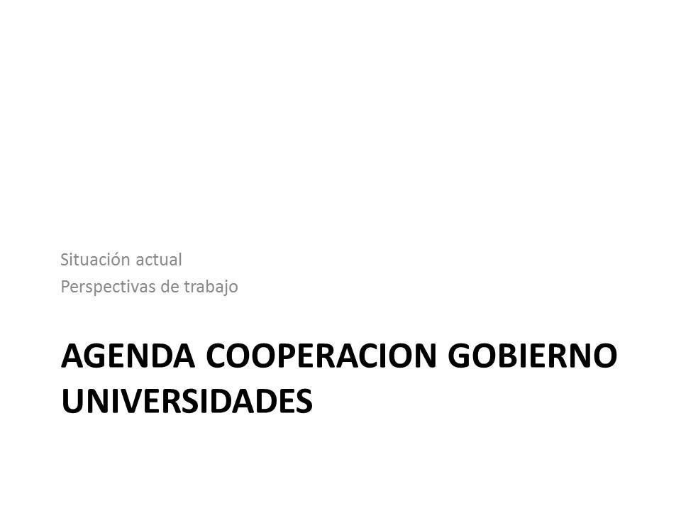

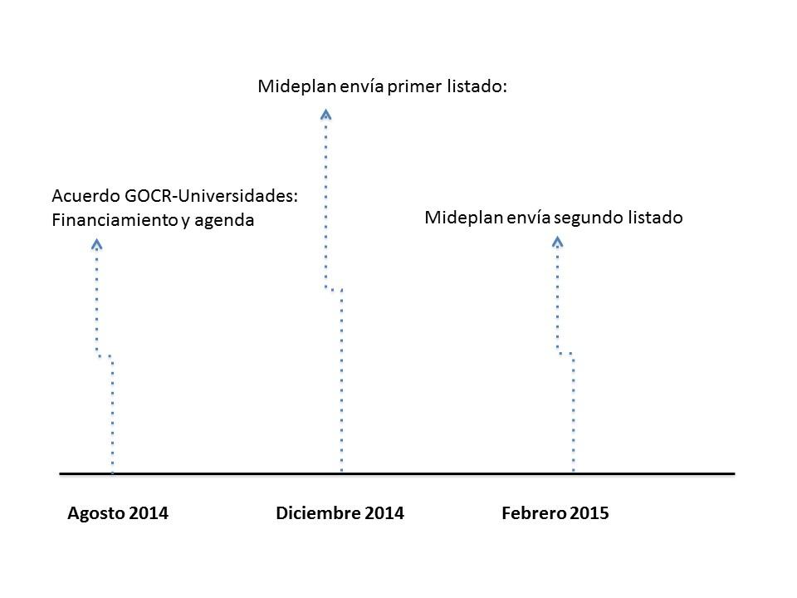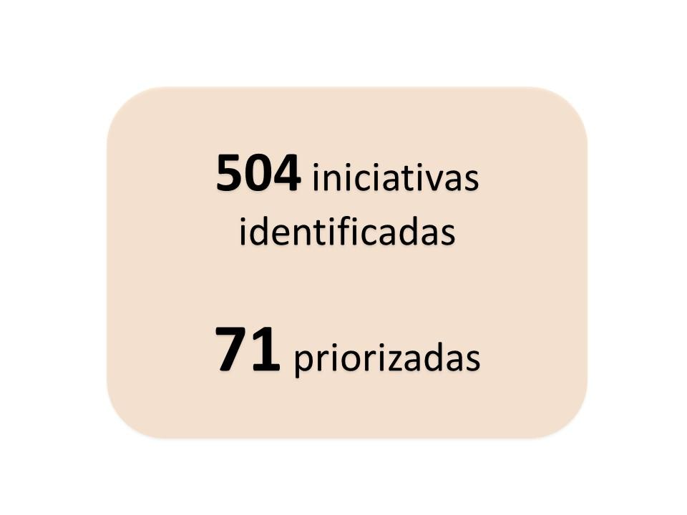

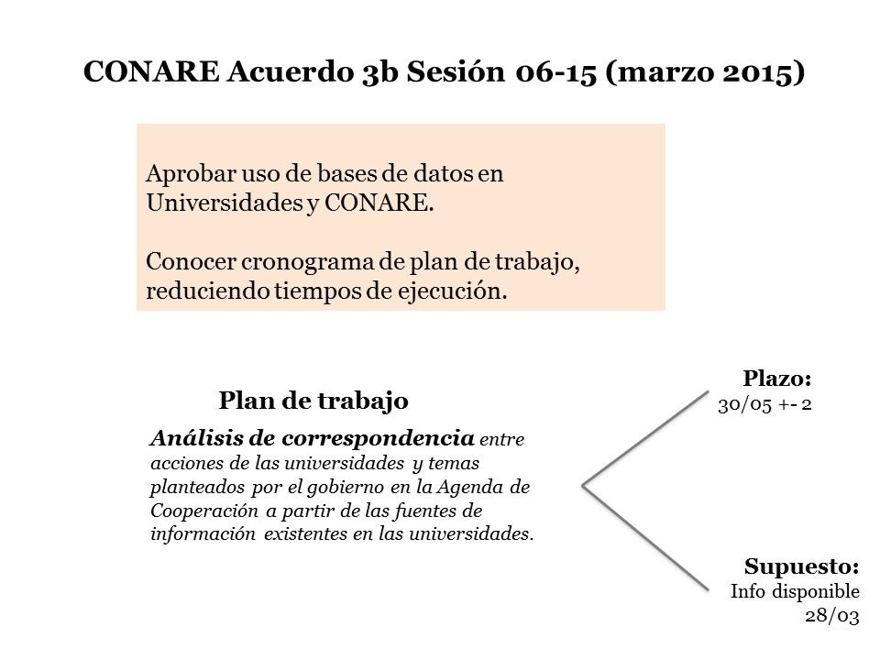
NOTA: La MAU. Tatiana Fernández, Directora de la Oficina de Planificación Institucional, se presenta a la Sesión en calidad de invitada, a las 9:49 a.m. 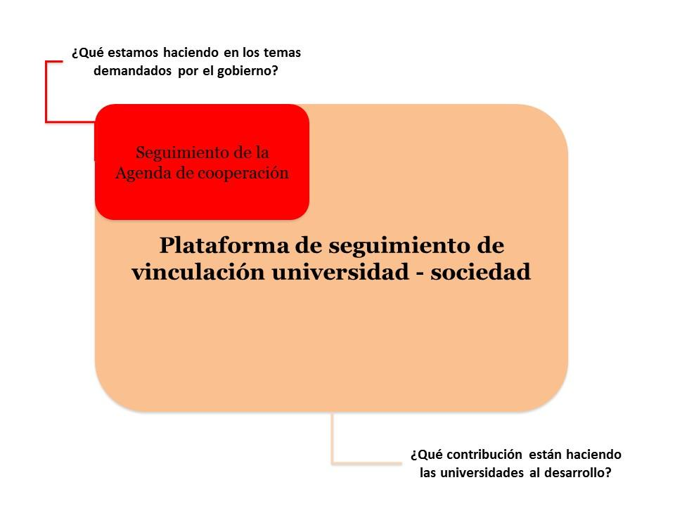

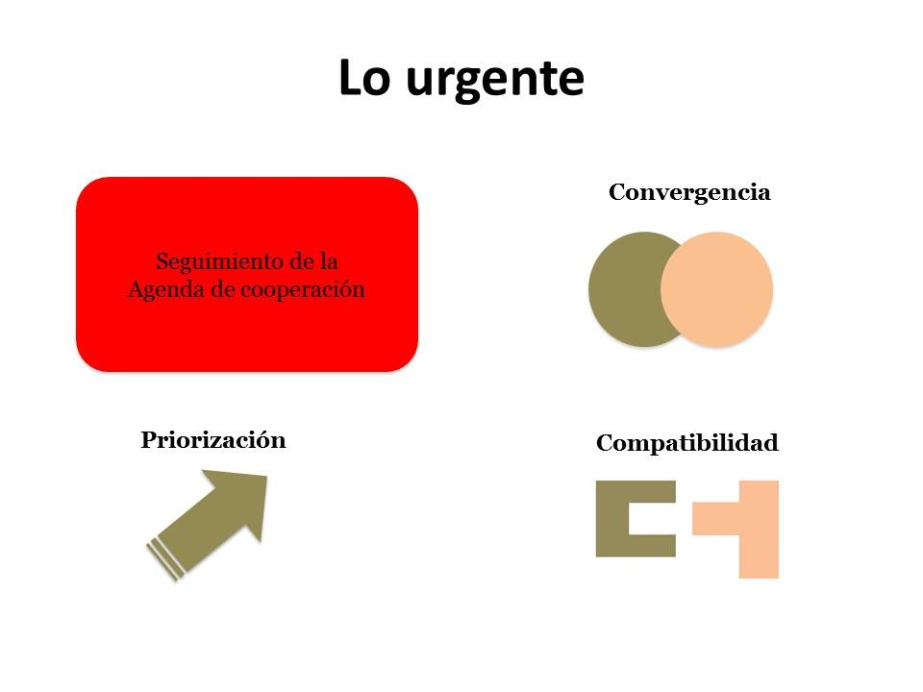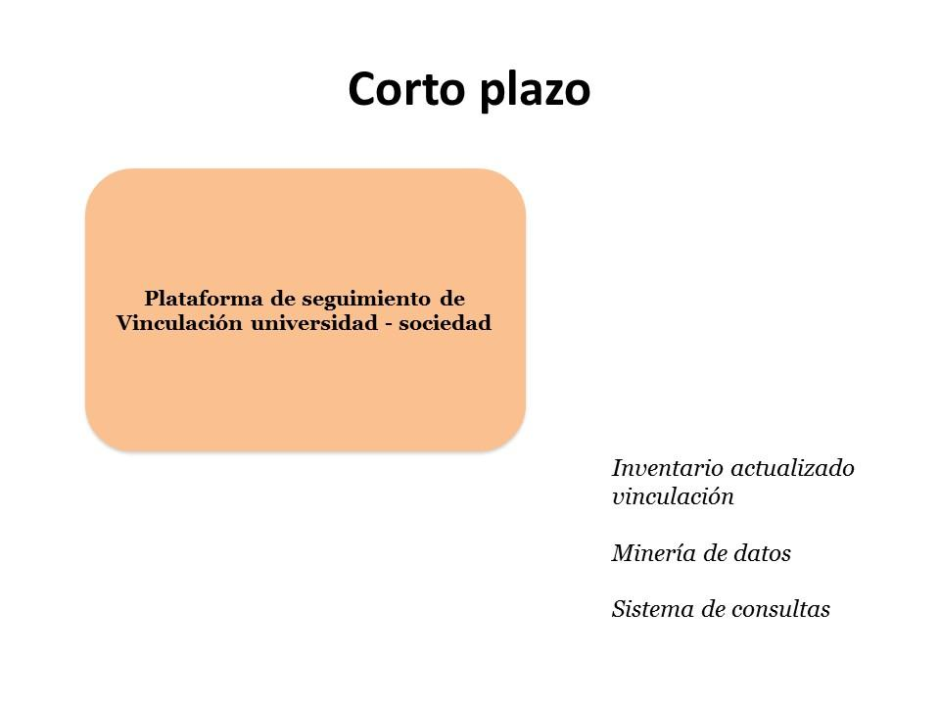

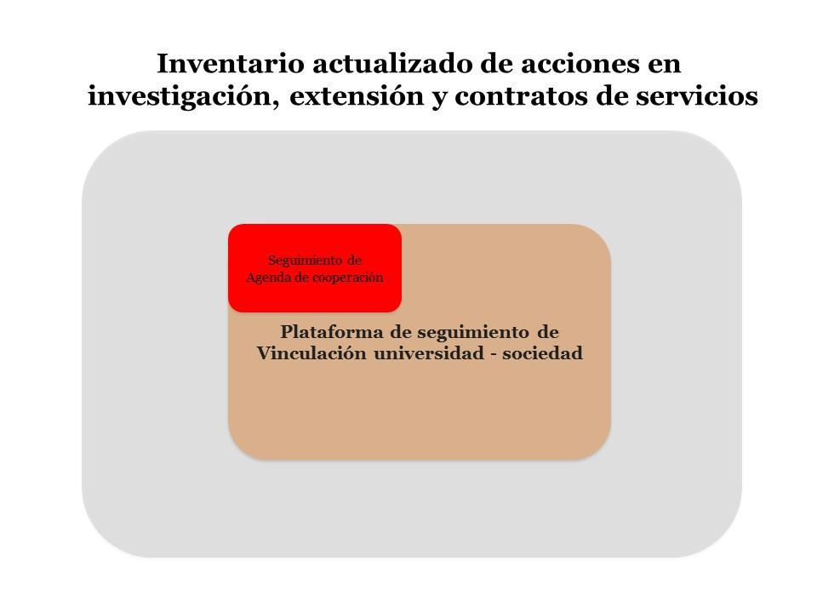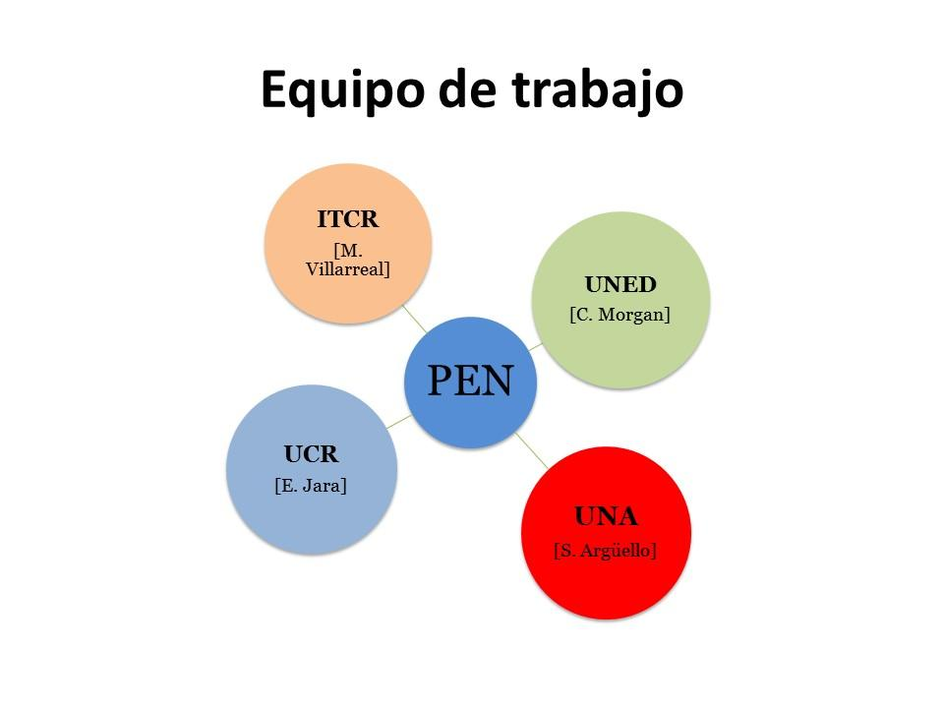

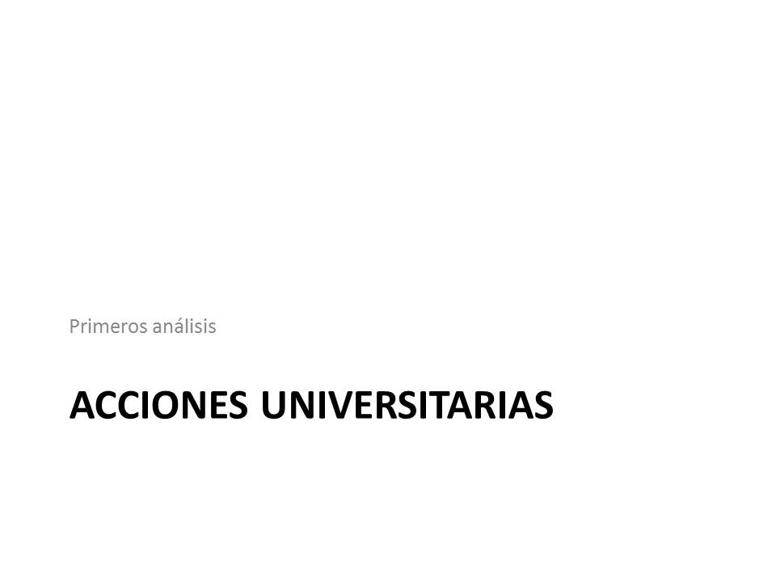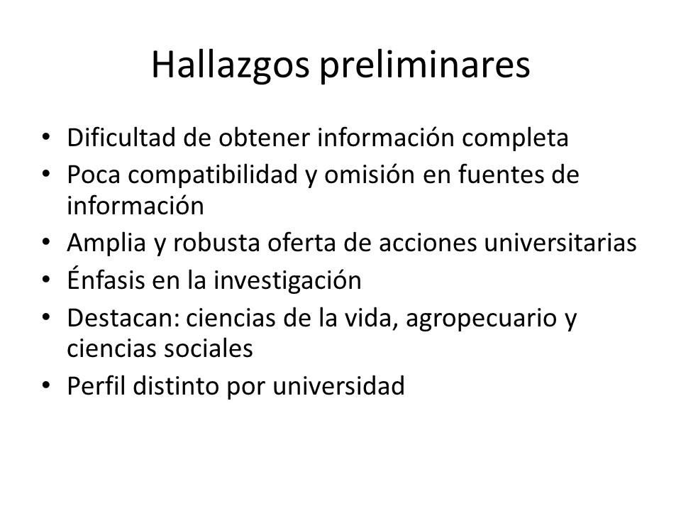

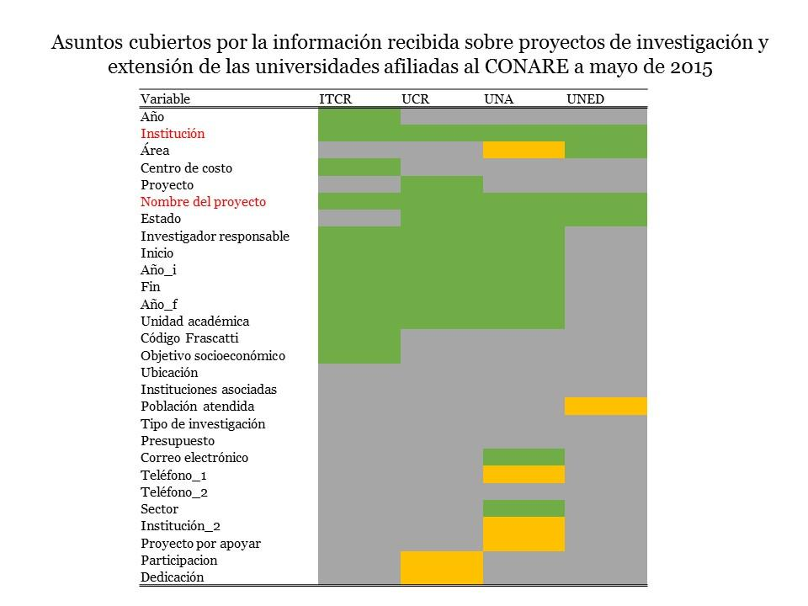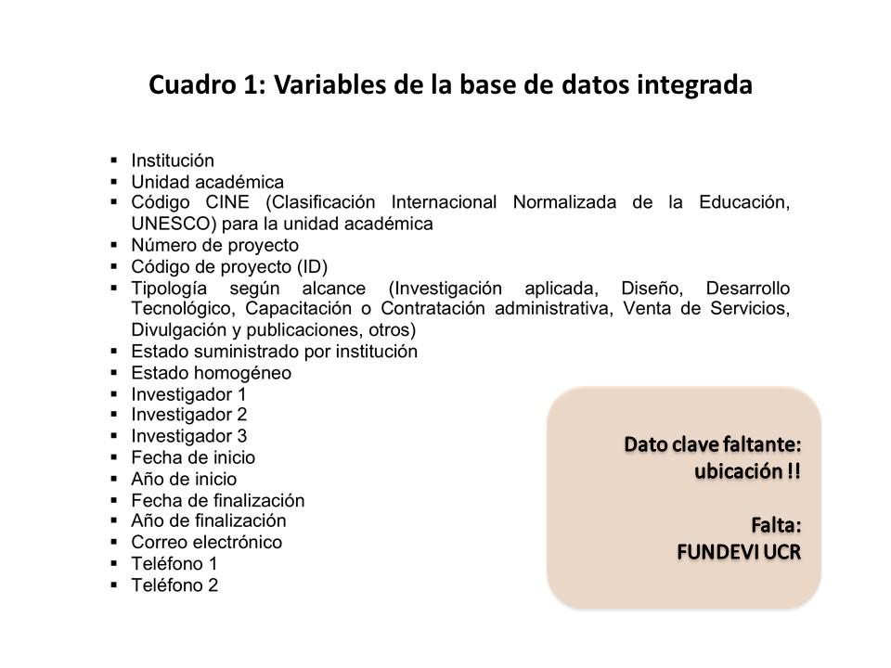

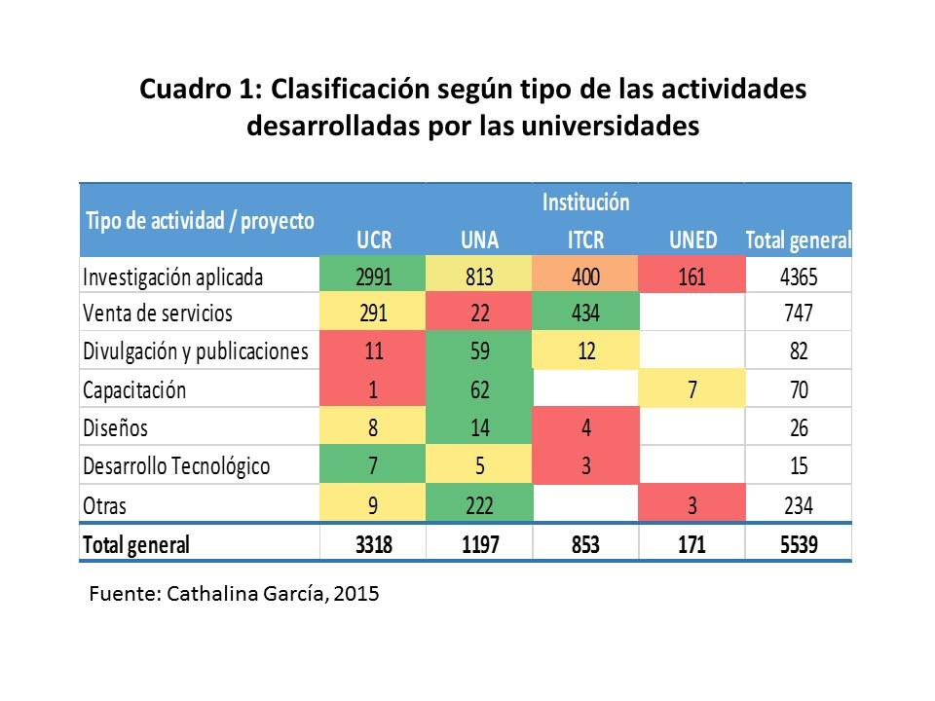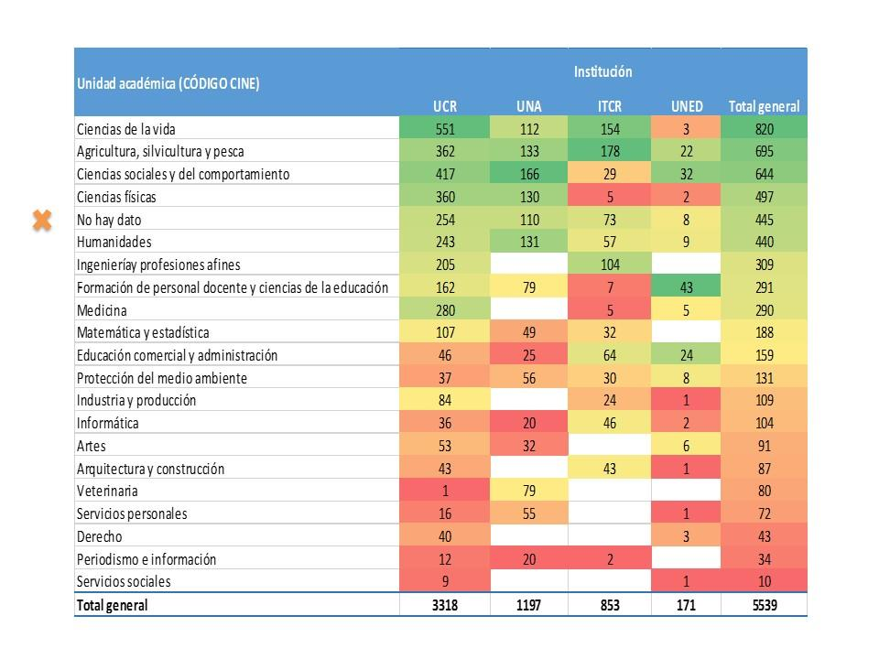

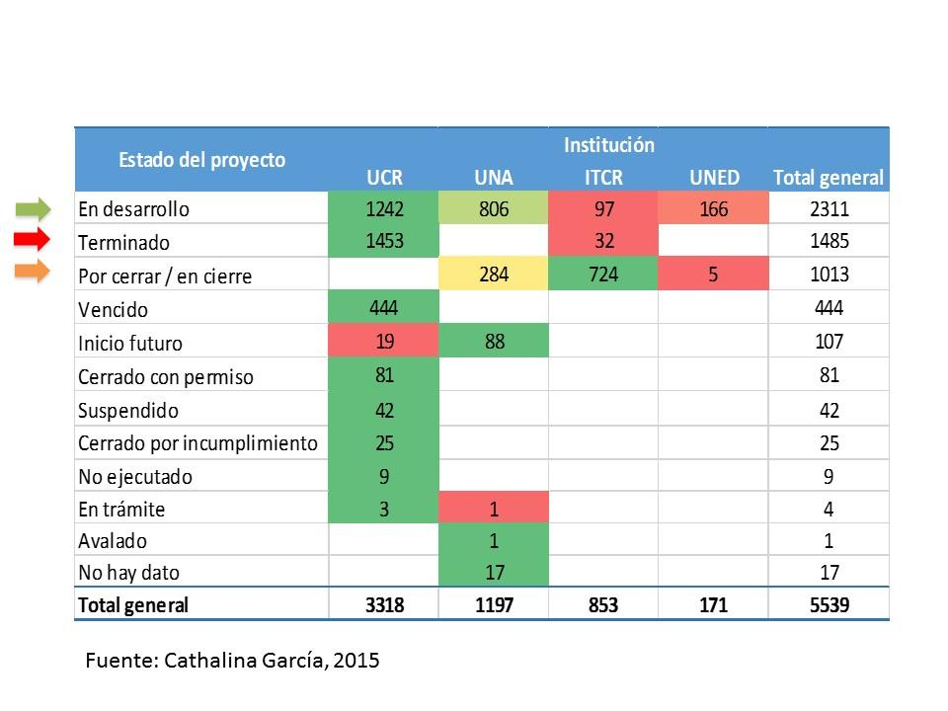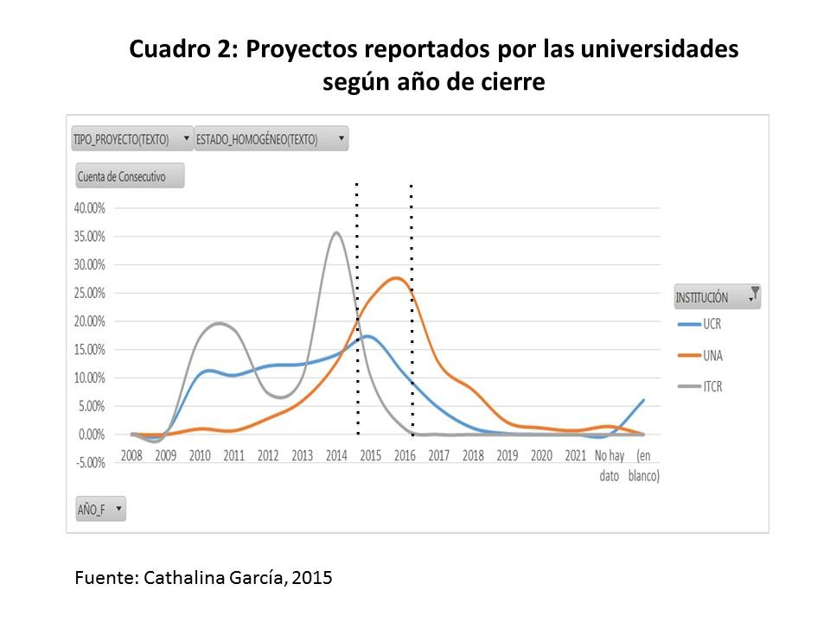

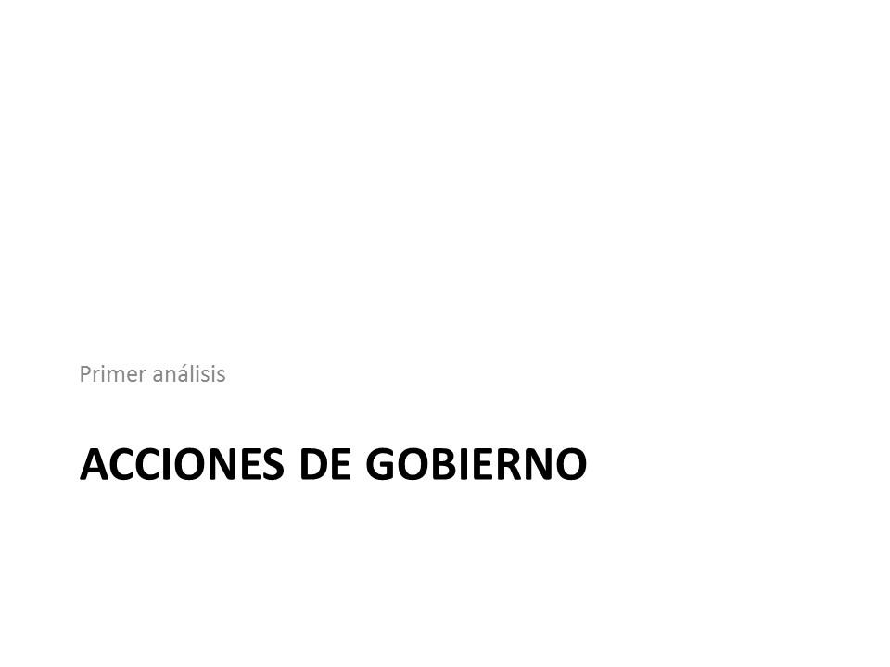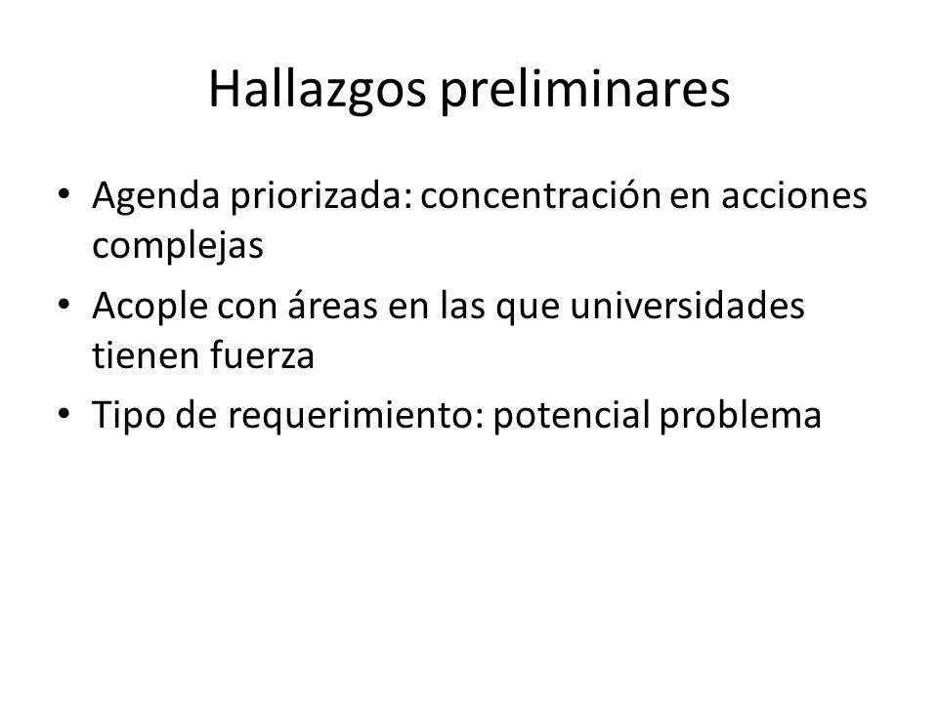

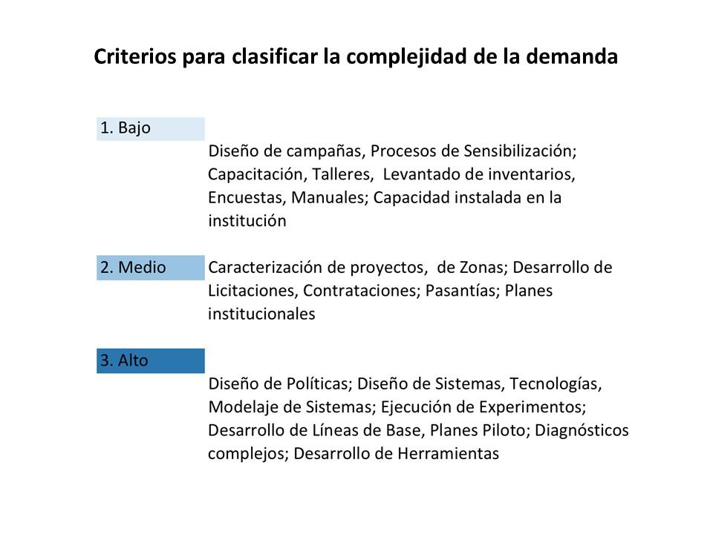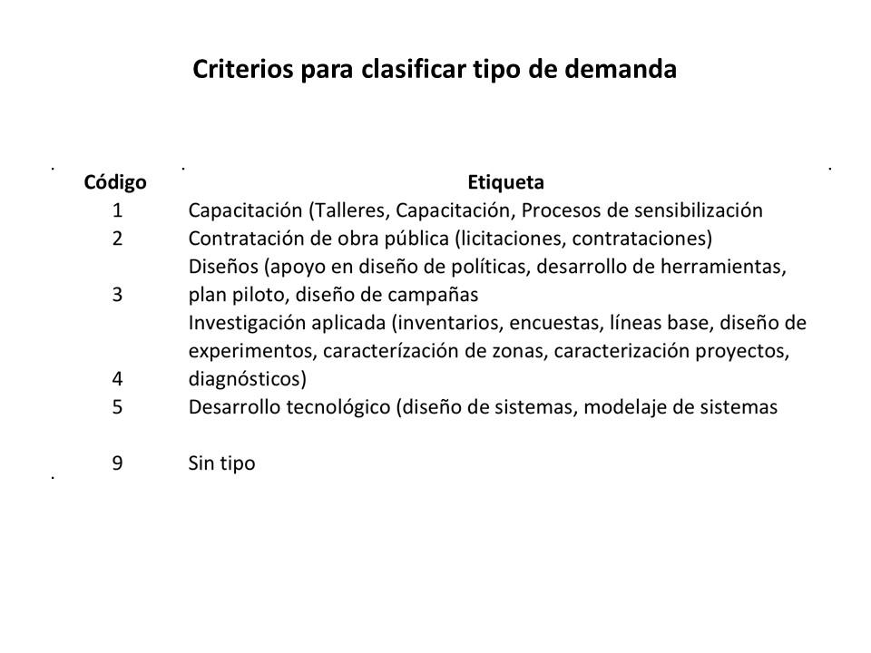

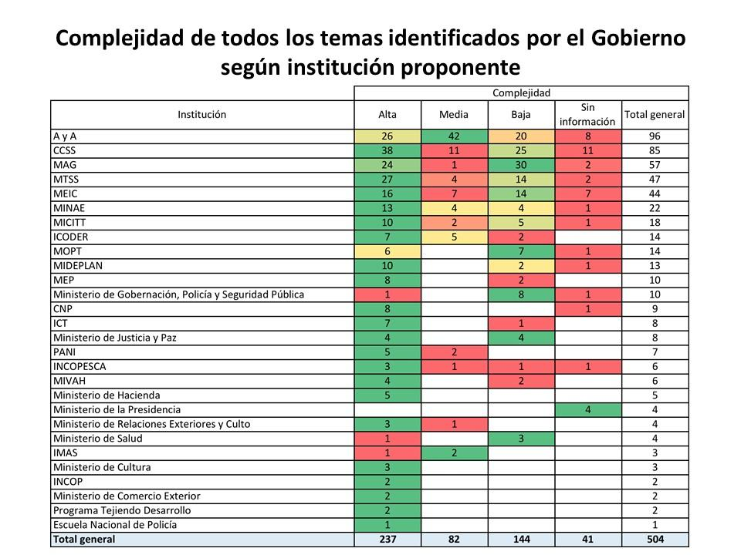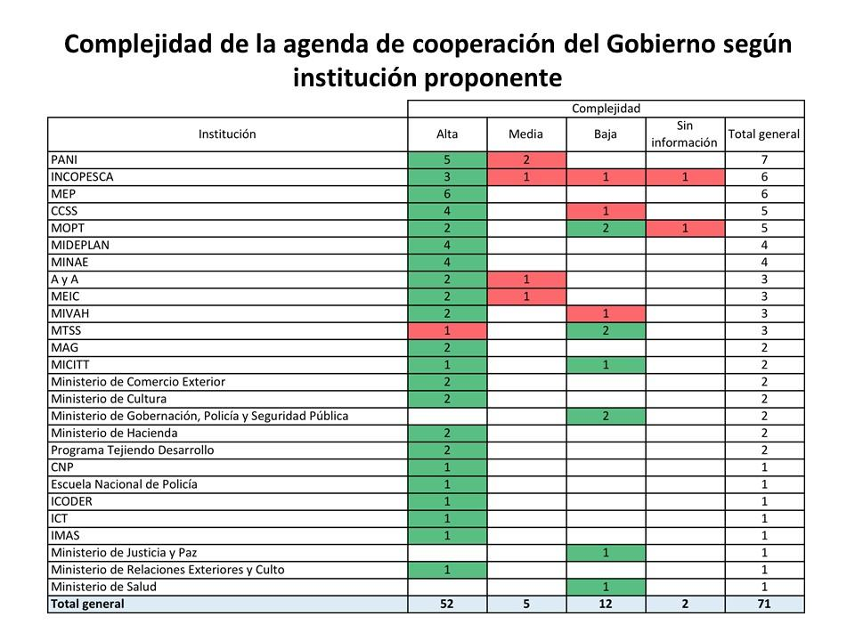

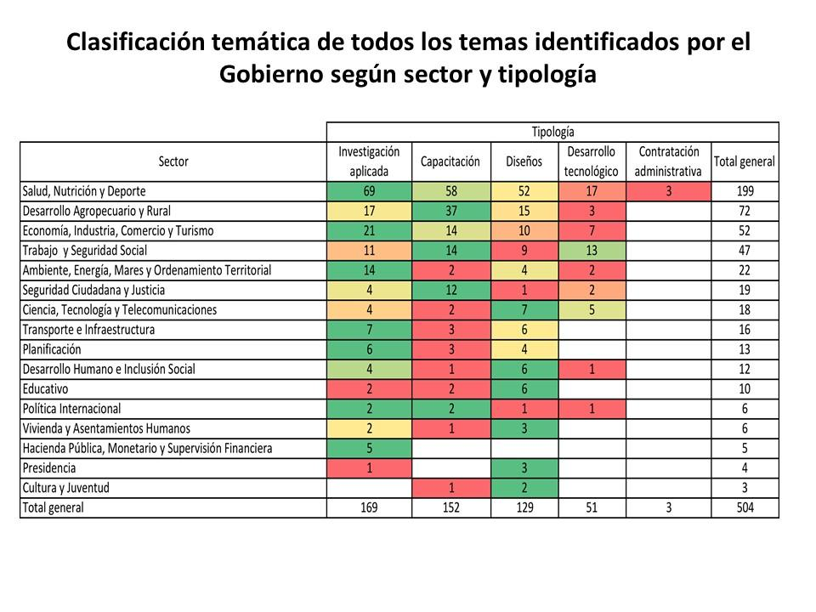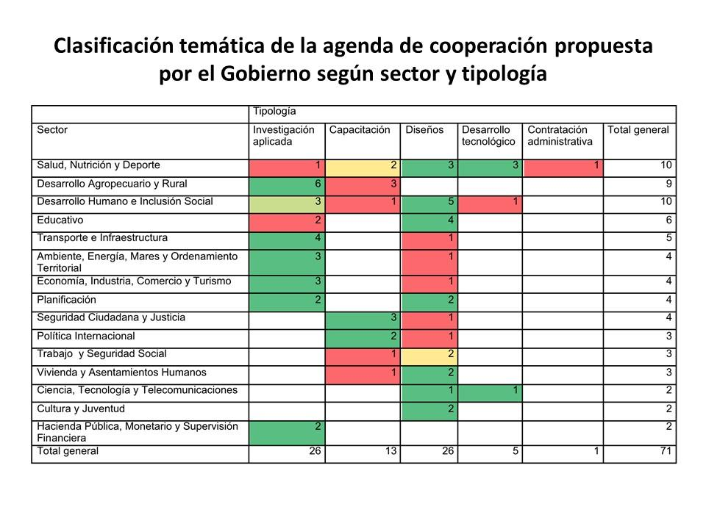

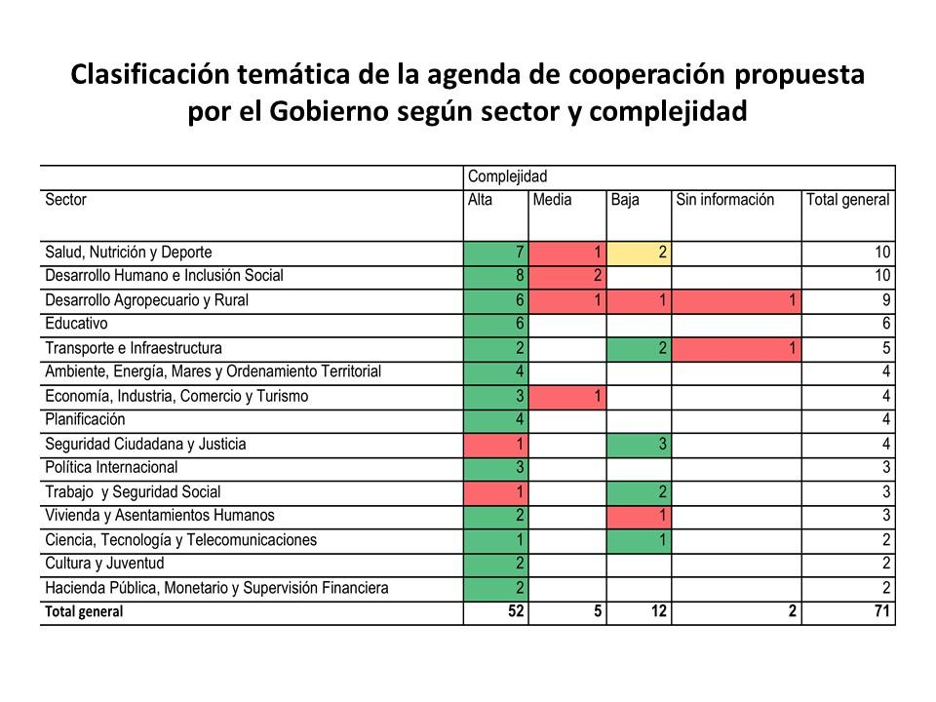

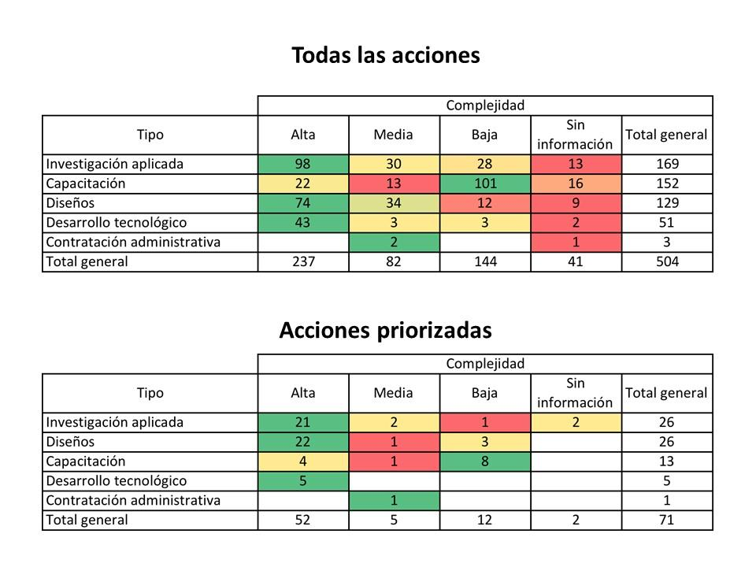

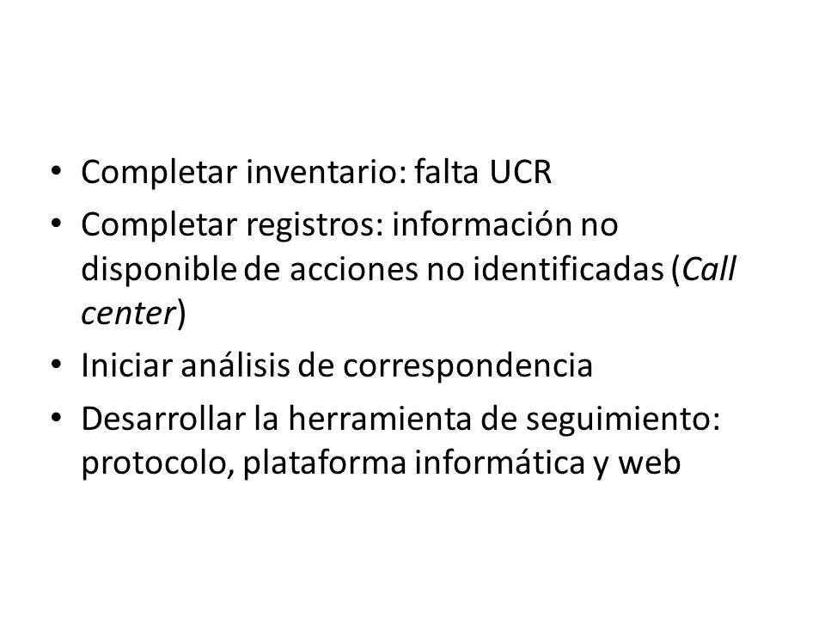
El señor Tomás Guzmán agradece e indica que la información es muy importante y le llama la atención que las universidades no tengan ordenada esa información y es lamentable que hayan escuelas que no tuvieron tiempo para dar la respuesta, esto es inadmisible, ya que ningún funcionario público puede negar una información de esa naturaleza y menos al CONARE para darle la información al Gobierno. Manifiesta que le parece que es un tema que se debe analizar con los rectores. Considera que es muy importante que esto mismo que se está haciendo acá se haga en los consejos de las otras universidades, para que exprese todo el proceso, ya que la información debe ser transparente y disponible.
El señor Julio Calvo indica que acá en el TEC se ha sido transparente y se necesita finalizar la plataforma.
El señor Bernal Martínez agradece por el esfuerzo que CONARE está haciendo y al señor Jorge Vargas por la presentación, eso le da sentido al CONARE porque es una administración sistémica, si hay un área donde se pueda articular es en extensión, investigación y acción social, le parece que el esfuerzo vale la pena. Amplía que se ha insistido en cuándo a que las universidades reflejan la acción que están haciendo por medio de las fundaciones, le alegra ver que se están incorporando estas acciones que se hacen via fundaciones.
El señor Alexander Valerín agradece al señor Jorge Vargas la exposición e indica que reconoce el esfuerzo del CONARE, pero considera que el siguiente paso es cómo se va aplicar el sistema, porque no concibe que las universidades funcionan totalmente separadas, pero ahora es la oportunidad que los rectores no deben dejar pasar para decir que los fondos del sistema van por cierto camino.
El señor Julio Calvo agrega que se espera reorientar y es un giro de cómo articular, ya que las universidades no son un sistema y lo poco que se estaba articulado al final se desarticuló, en regionalización la única universidad que quedó con los fondos intactos fue el TEC. Acota que la situación política los obliga a articular. Comenta que ayer el Rector Castro se quejó mucho de esto de que no están en un sistema articulado.
El señor Jorge Carmona agradece por la exposición y al señor Julio Calvo por informarlos, e indica que queda el sabor de boca que se tiene que enfocar y articular, hay islas a través de las universidades pero también hay a nivel interno de las tres actividades sustanciales de las universidades, es momento de que esa articulación inicie para poder hacerlo internamente y externamente. Espera que el esfuerzo que se hace de una luz más clara de cómo asignar recursos, ve una oportunidad de como potenciar más y desarrollar lo que les toca con las fortalezas que se tienen independientemente de lo que las otras universidades hagan.
El señor Jorge Chaves agradece al señor Jorge Vargas por la exposición y al señor Julio Calvo por traer este tema a foro, estos son los temas que dan insumos al Consejo para hacer mejor el trabajo en materia de políticas específicas y lineamientos para ejecución del presupuesto y espera que se sigan presentando este tipo de foros.
El señor Julio Calvo añade que gracias a la insistencia se está armando un buen proyecto y va a quedar la ficha técnica que tienen que tener los proyectos de investigación y vinculación para que todo quede enlazado, cuando hay crisis nace la creatividad e innovación. Cuestiona qué sería de este país sin las universidades, en el tema de la productividad agrícola, la inversión directa extranjera, y la conservación no existiría, pero en los indicadores es donde se está fallando. Agradece al señor Jorge Vargas como experto en el tema y esto va a quedar como un mini estado de las universidades.
El señor Jorge Vargas comenta que si lo hubiera gestionado por las comisiones del CONARE no habrían avanzado porque no son ejecutivas, es difícil que salgan los proyectos, se está aprendiendo que cuando se quieren cosas rápidas salen a pesar de los bemoles, queda el tema de cómo medir la productividad de los docentes, además de PLANES, se tiene que pensar cuál es el tipo de indicadores que se pueden crear para los docentes, y cómo medir la calidad de la docencia.
La señora Tatiana Fernández saluda y dice que los insumos alimentan los procesos de planificación y es importante incorporarlo en el PLANES, deben llevar los plazos, es importante y valioso el aporte.
NOTA: El señor Jorge Vargas y la señora Tatiana Fernández, se retiran a las 10:45 a.m. y se les agradece su participación.
El señor Bernal Martínez agradece al señor Julio Calvo porque este tema es central, ya que después de la visita a la UNA quedó decepcionado, porque la agenda se puso para aspectos de negociación, el TEC está atendiendo todo eso, pero por parte de ellos no hubo ningún interés de hacer algo articulado, cuando se solicitan cosas este es el mecanismo porque la idea no es que lo haga el rector o los vicerrectores, sino que se le encomiende a alguien y si no se tiene contratarlo, pero lo importante es avanzar y reconocerle porque esto va a dar un fruto importante al sistema de CONARE y al TEC.
El señor Alexander Valerín reconoce el trabajo y hay que motivar porque hay cambios cada año, este debe ser un proyecto que se mantenga.
El señor Julio Calvo comenta que esto cambiará la forma en cómo trabaja CONARE, harán un cronograma de cómo impactar, el Estado de la Nación es un insumo. Resalta que el TEC está bien que todos los indicadores están en alzada, asegura que todo saldrá bien.
El señor Alexander Valerín manifiesta que le preocupa la Asamblea Legislativa, porque es un asunto muy político.
El señor Mauricio Montero agrega que están las estrategias del CONARE pero también se debería pensar en las estrategias TEC, ya que se tiene un sistema de indicadores por qué no hacer una exposición de los indicadores e impactos del TEC en la sociedad con los Jefes de Fracción para exponerles la labor para que ellos vayan justificando, en estos momentos de crisis de la educación pública la más afectada es la UCR, el TEC tiene una ventaja de posicionamiento estratégico, porlo que se debe abrir este tipo de espacios.
El señor Julio Calvo toma lo dicho por el señor Mauricio Montero pero está esperando construir todos los indicadores para hacer la rendición de espacios, espera abrir espacios de conversatorios en todas las sedes para que todos se retroalimenten del FEES e igualmente para el CONARE.
El señor William Buckley cree que de lo dicho por el señor Jorge Vargas deben quedar varias cosas claras, repensar el concepto de autonomía, en los últimos años se ha tenido un criterio muy equivocado, ese discurso ya no alcanza, la Asamblea en algún momento va a captar, no es quedarse con el discurso de Autonomía, qué implica o hasta dónde llega; la vinculación con el sector productivo es una fortaleza a la hora de la evaluación que hace la sociedad costarricense.
La discusión de este punto consta en el archivo digital de la Sesión No. 2921.
CONTINUACIÓN ASUNTOS DE FONDO
ARTÍCULO 12. Pronunciamiento del Consejo Institucional sobre el Proyecto de Ley para el Aprovechamiento de los Recursos Energéticos y la Reducción de la Huella Ecológica (A cargo de la Presidencia)
El señor Julio Calvo presenta la propuesta denominada: “Pronunciamiento del Consejo Institucional sobre el Proyecto de Ley para el Aprovechamiento de los Recursos Energéticos y la Reducción de la Huella Ecológica”; elaborada por la Presidencia. (Adjunta al acta de esta sesión).
El señor Julio Calvo Alvarado somete a votación la propuesta y se obtiene el siguiente resultado: 10 votos a favor, 0 en contra. Se somete a votación la firmeza del acuerdo y se obtiene el siguiente resultado: 10 votos a favor, 0 en contra.
Por lo tanto el Consejo Institucional:
CONSIDERANDO QUE:
- La Secretaría del Consejo Institucional recibe mediante correo electrónico, oficio DST-117-2015, con fecha de recibido 7 de abril de 2015, suscrito por la señora Natascha Morales Badilla, Directora a.i. del Departamento de Servicios Técnicos de la Asamblea Legislativa, dirigido al Dr. Julio Calvo, Presidente del Consejo Institucional, en el cual adjunta oficio sobre solicitud de criterio al Proyecto de “Ley para el Aprovechamiento de los Recursos Energéticos y la Reducción de la Huella Ecológica”.
- El Proyecto precitado fue conocido por el Consejo Institucional en la Sesión No. 2915, del 04 de mayo de 2015, y se dispone remitirlo en consulta a la Vicerrectoría de Investigación y Extensión y a la Escuela de Química.
- La Vicerrectoría de Investigación y Extensión y la Escuela de Química, dispusieron conformar una comisión de trabajo, conformada por investigadores conocedores del tema.
- Lista de oficios anexos:
Anexo 1
Oficio | Asunto
DST-117-2015 Correo Electrónico, con fecha de recibido 7 de abril de 2015. | Solicitud de criterio al Instituto Tecnológico de Costa Rica sobre el texto del Proyecto de “Ley para el Aprovechamiento de los Recursos Energéticos y la Reducción de la Huella Ecológica”
Anexo 2
Oficio | Asunto
SCI-239-2015, del 04 de mayo de 2015 | Solicitud de criterio a la Vicerrectoría de Investigación y Extensión y a la Escuela de Química, sobre el Proyecto “Ley para el Aprovechamiento de los Recursos Energéticos y la Reducción de la Huella Ecológica”
Anexo 3
Oficio | Asunto
VIE-231, del 19 de mayo, 2015 | Pronunciamiento de la Vicerrectoría de Investigación y Extensión, sobre el Proyecto “Ley para el Aprovechamiento de los Recursos Energéticos y la Reducción de la Huella Ecológica”. Emiten comentarios al mismo y de los cinco revisores del Proyecto, cuatro recomiendan no apoyar el proyecto en estos momentos, porque no es oportuno para que Costa Rica se embarque en esta aventura de la que puede salir irreparablemente dañada.
SE ACUERDA:
- No apoyar el Proyecto “Ley para el Aprovechamiento de los Recursos Energéticos y la Reducción de la Huella Ecológica”.
- Solicitar a la Comisión Permanente de Asuntos Sociales de la Asamblea Legislativa, tomar en consideración las observaciones y recomendaciones emitidas por los entes técnicos de esta Institución.
- Comunicar. ACUERDO FIRME.
La discusión de este punto consta en el archivo digital de la Sesión No. 2921.
ARTÍCULO 13. Prórroga de nombramiento al señor Eduardo Arcia Villalobos, Abogado, cédula 6-108-657, para que labore en el Consejo Institucional como Profesional en Administración, en la Plaza NT0198, por medio tiempo, plazo definido del 1 de julio 31 de diciembre de 2015
El señor Jorge Chaves solicita retirar esta propuesta, ya que durante el receso conversó con los compañeros y concluyeron que hace falta hacerles unas mejoras a la propuesta en las Comisiones.
ARTÍCULO 14. Prórroga de nombramiento a la señora Johanna Blanco Valverde, Ingeniera en Producción Industrial, cédula 1-1159-0473, quien labora en el Consejo Institucional como Profesional en Administración, en la Plaza NT0198, por medio tiempo, del 1 de julio al 31 de diciembre de 2015
El señor Jorge Chaves solicita retirar esta propuesta, ya que durante el receso conversó con los compañeros y concluyeron que hace falta hacerles unas mejoras en las comisiones.
ASUNTOS VARIOS
ARTÍCULO 15. Carrera Atlética “Juntos por Limón”
El señor Julio Calvo informa que el próximo domingo 14 de junio del 2014, a partir de las 8:00 a.m., se llevará a cabo la Carrera Atlética “Juntos por Limón”, la cual será la encargada de marcar el ritmo en la Provincia del Caribe. Informa que la salida y meta tendrá lugar en los terrenos del Centro Académico Limón, frente al Colegio Diurno, en Cerro Mocho. Opina que puedan llevar a cabo una carrera atlética en la Sede de San Carlos y en el Centro Académico.
ARTÍCULO 16. Sesión Solemne del 44 Aniversario del Tecnológico
El señor Julio Calvo recuerda que hoy a la 1:30 p.m. se celebrará la Sesión Solemne del 44 Aniversario del Tecnológico.
ARTÍCULO 17. Clásica Atlética del TEC
El señor Jorge Carmona hace del conocimiento que la Clásica Atlética del TEC, fue bastante exitosa, deben presentar un informe a nivel del Consejo de Rectoría por el apoyo que se le dio al Comité Organizador.
ARTÍCULO 18. Creación de las unidades de la Biblioteca
El señor Jorge Carmona hace referencia a la creación de las unidades de la Biblioteca, e indica que se retiró la propuesta por un asunto de análisis porque le hacía falta un documento por parte de la Rectoría, el cual a la fecha no ha ingresado y considera que la Comisión hizo el esfuerzo para analizar el tema.
La señora Bertalía Sánchez indica que esa propuesta ya fue remitida a la Comisión de Planificación por parte de la Rectoría y la documentación la tiene la Comisión, supone que la agendarán para la próxima reunión.
ARTÍCULO 19. Agradecimiento por la oportunidad que les dieron de participar en el Congreso sobre acción social, en Cuba
El señor Mauricio Montero agradece a todos los Miembros de este Consejo por la oportunidad que le dieron de viajar a Cuba para participar en el Congreso sobre acción social, el cual fue muy enriquecedor.
La señorita María José Araya agradece a todos por la oportunidad e indica que hay demasiada información de muchos modelos que se pueden tomar en cuenta para establecer la políticas de extensión. Apunta que consideran realizar una presentación en el Congreso.
El señor Julio Calvo acota que para el segundo semestre va a conformar una Comisión que le ayude a visualizar como arrancar con la extensión. Agrega que en la presentación le gustaría poder invitar a docentes, investigadores, estudiantes para irlo armando, porque corresponde empezar con pequeños pasos.
La señorita María José Araya comenta que todas las universidades estaban anuentes a colaborar, analizar el estado del TEC y ver cómo se visualizan en comparación con las otras universidades.
El señor Mauricio Montero recomienda que se debe abrir a la comunidad internacional que tiene vasta experiencia.
El señor Julio Calvo agrega que se debe hacer un inventario de lo que se hace y no se hace y se comience a generar una visión.
La señorita María José Araya añade que hay que tener en cuenta la resistencia al cambio, no se cuenta con esa cultura en el TEC.
ARTÍCULO 20. Política para el FEES
El señor Alonso Brenes comenta que este fin de semana los presidentes de las Federaciones se reunieron y dictaminaron una política para el FEES, van a estar mucho más coordinados e informar a la comunidad, para lo cual tendrán una rueda de prensa.
Sin más temas que atender y siendo las once horas de la mañana se levanta la Sesión.
BSS/cmpm

